



 软件设计过程

 软件设计原理

 启发规则

 描绘软件结构的图形工具

 面向数据流的设计方法

 软件体系结构

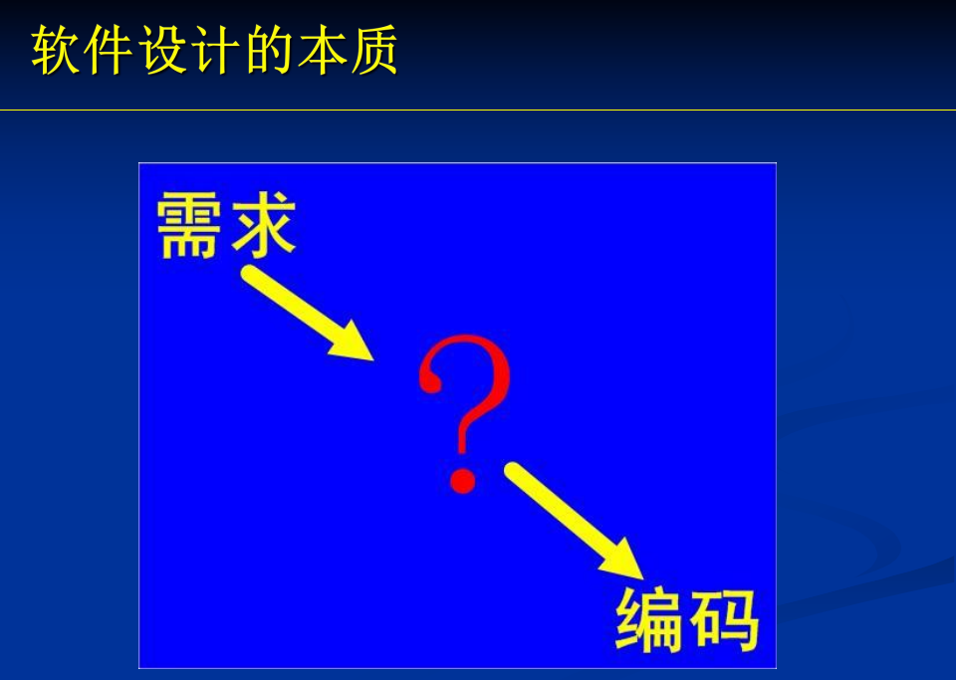



 过去软件设计曾被狭隘地认为是 编程序" 或

写代码 ，致使软件设计没有发挥它重要的作

用，导致软件系统结构稳定性极差

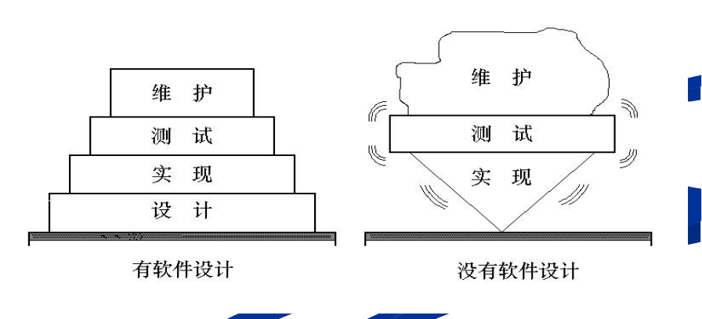



 软件设计是软件开发过程中承前启后的工

作，它依据软件需求规格说明书建立软件

设计方案，作为下一步程序编码的依据

 是在软件开发中形成质量的地方：设计提

供了可用于质量评估的软件表示；

 是将需求准确转换为完整的软件产品或系

统的唯一办法； 



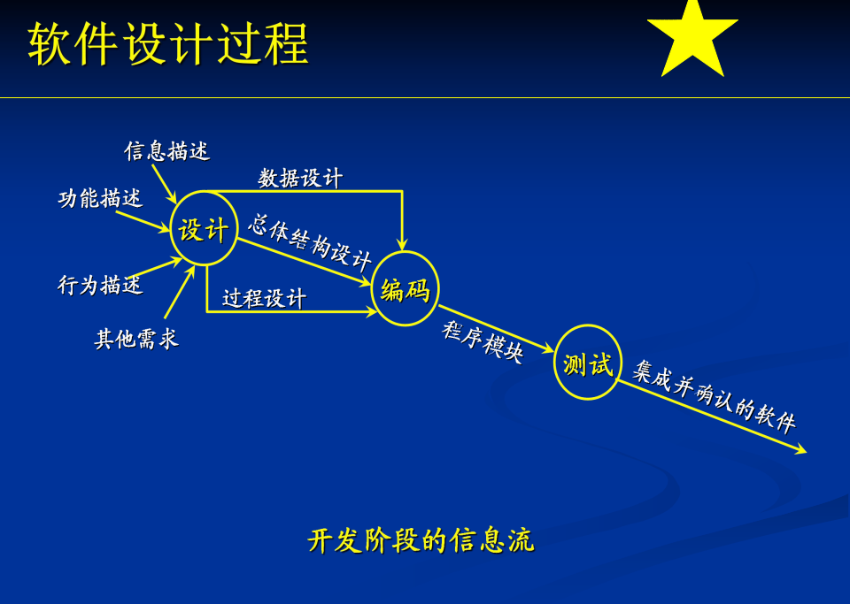





 概要设计：将软件需求转化为数据结构和

软件的系统结构，即系统的模块划分。

 详细设计：通过对系统的结构表示 (每个



模块的内部工作)进行细化，得到软件的

详细的数据结构和算法。



 总体设计过程通常由两个主要阶段组成：

 系统设计阶段：确定系统的具体实现方案；

 结构设计阶段：确定软件结构。

 典型的总体设计过程包括以下9个步骤



1. 设想供选择的方案：

 需求分析阶段得出的数据流图是总体设计的

极好的出发点。

 设想供选择的方案的一种常用的方法是，设

想把勤据流图中的处理分组的各种可能的方

法，抛弃在技术上行不通的分组方法(例如

组内不同处理的执行时间不相容)，余下的分

组方法代表可能的实现策略，并且可以启示

供选择的物理系统。





2 选取合理的方案：

 从一系列方案中选取若干个合理的方案 通常

至少选取低成本、中等成本和高成本的3种方

案

· 对每个合理的方案分析员都应该准备下列4份

资料： 

(1) 系统流程图；

(2) 组成系统的物理元素清单；

(3 成本/效益分析；

(4) 实现这个系统的进度计划；



3 推荐最佳方案：

 分析员应该综合分析对比各种合理方案的利

弊，推荐一个最佳的方案，并且为推荐的方

案制定详细的实现计划；

· 用户和有关的技术专家应该认真审查分析员

所推荐的最佳系统； 

 使用部门负责人进一步审批；

· 进入总体设计过程的下一个重要阶段-结

构设计。



4. 功能分解：

 对程序(特别是复杂的大型程序)的设计，通常分为两

个阶段完成：

 结构设计：确定程序由哪些模块组成，以及这些模块之间的

关系；是总体设计阶段的任务；

. 过程设计：确定每个模块的处理过程；是详细设计阶段的任

务。

 为确定软件结构，首先需要从实现角度把复杂的功能

进一步分解。根据是数据流图。

. 功能分解导致数据流图的进一步细化，同时还应该用

IPO图或其他适当的工具简要描述细化后每个处理的

算法。



5. 设计软件结构：

 通常程序中的一个模块完成一个适当的子功

能。应该把模块组织成良好的层次系统。

 软件结构(即由模块组成的层次系统)可以用

层次图或结构图来描绘。





 设计数据库：

 在需求分析阶段所确定的系统数据需求的基

础上，设计数据库。

 勤据结构的设计从某种意义上讲是设计活动

中最重要的一个。



测试性。





7. 制定测试计划：

 在软件开发的早期阶段考虑测试问题，能促

使软件设计人员在设计时注意提高软件的可





8. 书写文档：

. (1)系统说明：主要内容包括用系统流程图描绘的系

统构成方案，组成系统的物理元素清单，成本/效益

分析；对最佳方案的概括描述，精化的勤据流图，用

层次图或结构图描绘的软件结构，用IPO图或其他工

具( 例如PDL语言)简要描述的各个模块的算法，模块

间的接口关系，以及需求、功能和模块三者之间的交

叉参照关系等等。

 (2)用户手册：根据总体设计阶段的结果，修改更正

在需求分析阶段产生的初步的用户手册。

. 3)测试计划：包括测试策略，测试方案，预期的测

试结果，测试进度计划等等。

. (4)详细的实现计划

. (5)数据库设计结果



9. 审查和复审：

可追溯性

可维护性

质量

各种选择方案

限制

其它具体问题

风险

实用性

技术清晰度





0

0

概要设计

详细设计

6

10 6

4

0

0 0%

编码/单元测试

10

37

10

27

4* 1.5

25

0%

10

27*3 20% 94

25

系统测试

确认测试

综合测试

0

47

24

12

94

0 50%

0

50%

0





0

0

概要设计

0

详细设计

2

3

0

2

1

编码/单元测试

5

70%

15

5

10

10

1* 1.5

25

50%

10*3 60% 24

25

系统测试

综合测试

确认测试

0

12

6

3

24

0 50%

0

50%

0



软件设计过程

软件设计原理

启发规则

描绘软件结构的图形工具

面向数据流的设计方法

软件体系结构



 模块：可单独命名和可编址的部分。 (另：由边界元

素限定的相邻程序元素的序列，而且有一个总体

标识符代表它)如



 模块化：程序划分成独立命名且可独立访问的模

块，每个模块完成一个子功能，把这些模块集成

起来构成一个整体，可以完成指定的功能满足用

户的需求。



 模块化的根据：

设函C()定义问题 的复杂程度

且函E()确定解决问题 需要的工作量(时间 )

对于两个问题P和P2 C(P1)>C(P2)

显然： E(P1)>E(P2)

根据人类解﹢一般问题的经验，另一个有趣的规律是：

C(P1+P2)>C(P1)++C(P2)

由此不难得出：

E(P1+P2)>E(P1)+E(P2)



 模块并非越多越好：

 随着模块勤目增加，设计模块间接口所需要的工作量

也将增加。

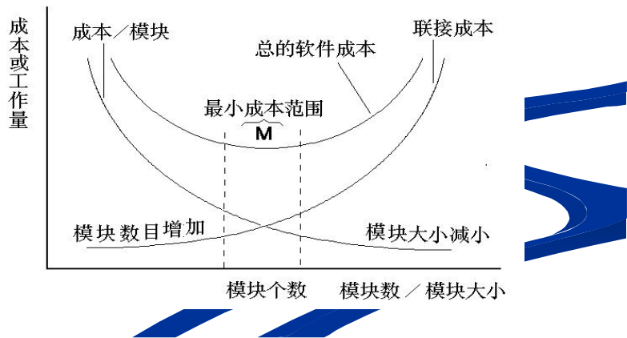



 模块化原理的好处

，容易设计、阅读和理解；

 软件容易测试和调试，因而有助于提高软件的可靠性；

 能够提高软件的可修改性；

· 有助于软件开发工程的组织管理；





抽象：抽出事物的本质特性而暂时不考虑它们的

细节。

软件设计过程应当是在不同抽象级别考虑和处理

问题的过程。

软件工程过程的每一步都是对软件解法的抽象层

次的一次精化。 



 过程抽象：把完成一个特定功能的动作序列抽象

为一个过程名和参勤表，以后通过指定过程名和

实际参勤调用此过程。

 数据抽象：把一个数据对象的定义抽象为一个数

据类型名，用此类型名可定义多个具有相同性质

的勤据对象。 





 过程抽象举例开发一个CAD软件的三层抽象

 抽象层次I . 用问题所处环境的术语来描述这个软件：

 该软件包括一个计算机绘图界面，向绘图员显示图形，

以及一个勤字化仪界面，用以代替绘图板和丁字尺。



所有直线、折线、矩形、圆及曲线的描画、所有的几

何计算、所有的剖面图和辅助视图都可以用这个CAD

软件实现 



 抽象层次Ⅱ. 任务需求的描述

CADSOFIWARETASS

userinteractiontns;

2-Ddrawingcreutionask;





END

 在这个抽象层次上，未给出 怎样做 的信息，不能

直接实现。





 抽象层次Ⅲ. 程序过程表示。以二维绘图生成任务为例：

PROCEDURE 2-Dlrnwingcreation

REPEATUTIL(lrwingcreationaskerninates)

DOWHILE(ligitizerinteractionoccurs)





capacityforproce3singInformation goriginalypublishedinThepgychologicalReview,

 可以把逐步求精定义为 为了能集中精力解决

主要问题而尽量推迟对问题细节的考虑。 

 人类的认知过程遵守Iiler法则：一个人在任何

时候都只能把注意力集中在(7 ±2)个知识块上。

 逐步求精可视为一种自顶向下的设计策略。按照

这种设计策略，程序的体系结构是通过逐步精化

处理过程的层次而设计出来的。通过逐步分解对

功能的宏观陈述而开发出层次结构，直至最终得

出用程序设计语言表达的程序。

路 GeogeAMiller,



对于如何分解软件，信息隐藏原理指出：模块应

该设计成其中包含的信息 (过程和勤据)对不需

要这些信息的其他模块来说是不可访问的。

局部化：指把一些关系密切的软件元素物理地放

得彼此靠近 。

隐藏的是模块的实现细节。



 支持模块的并行开发;

 使得软件易修改，减少后期测试和维护的工作量；

 系统易于扩充。



 模块独立：每个模块完成一个相对独立的子功能

并且和其他模块之间的关系很简单。 它是模块化

抽象 信息隐藏局部化概念的直接结果。

 模块独立的理由：

· 第一，有效的模块化(即具有独立性的模块)的软件比

 第二，独立的模块比较容易测试和维护。 

较容易开发出来；



模块的独立程度可以由两个定性标准度量，这两

个标准分别称为耦合内聚。

耦合 (coupling) ：衡量不同模块彼此间互相依

赖 (连接)的紧密程度；

内聚(cohesion)：衡量一个模块内部各个元素

彼此结合的紧密程度。 



 耦合是对一个软件结构内不同模块之间互连程度

的度量。耦合强弱取决于模块间接口的复杂程度

进入或访问一个模块的点，以及通过接口的数据。

 在软件设计中应该追求尽可能松散耦合的系统。

. 模块间的耦合程度强烈影响系统的可理解性。可

测试性、可靠性和可维护性。 



 耦合 (coupling) 是模块与其他模块。外界之

间连接程度的量化指标，模块间联系越紧密、

越多，耦合度就越高，模块的独立性就越差

弱耦合 中耦合 较强耦合 强耦合



直接耦合的模块独





两个模块之间没有

直接关系，它们之

间的联系完全是通



过主模块的控制和

调用来实现的。非

立性最强



用电量

电费

|  |
| --- |
| 计算电费 |







是通过简单数据参数 (不是控制参数、

公共勤据结构或外部变量) 来交换输入、

输出信息的



计算应扣款



用水量

水费

|  |
| --- |
| 计算水费 |





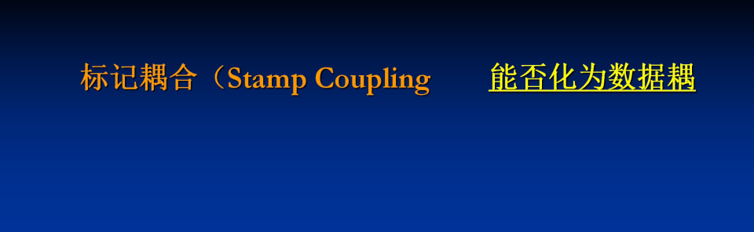合？

 一组模块通过参数表传递记录信息，就是标记耦

合。这个记录是某一勤据结构，而不是简单变量

 标记耦合使在数据结构上的操作复杂化了，把在

数据结构上的操作全部集中在一个模块中，可消

除或转化这种耦合

计算应扣款

房租水电

房租水电

水费 电费

计算电费

计算水费





9如果一个模块通过传送开关。

标志、名字等控制信息，明显

地控制选择另一模块的功能，

就是控制耦台

9这种耦合实质是在单一接口

内部的一些逻辑关系，这会降

任何改动都会影响模块A

9 A必须知道B

低模块的独立性







一组模块都访问同一全局简单变量而不是同一

全局数据结构，而且不是通过参数表传递该全

局变量的信息，则称之为外部耦合

例如c语言程序中有模块访问被修饰为exter

的外部变量

外部耦合会引起下列问题：

 无法控制各模块对公共勤据的存取，严重影响软件

模块的可靠性和适应性

 公共勤据名的使用，明显降低了程序的可读性





间的耦合就称为公共耦合。公共的数据环境可以是

全局数据结构。共享的通信区、内存的公共覆盖区



例如： FolrTRAN语言中的COMION区可以使访

问它的模块间发生公共耦合

这种耦合会引起下列问题：

 所有公共耦合模块都与某个公共数据环境内部各项的物理



 无法控制各模块对公共勤据的存取，严重影响软件模块的

可靠性和适应性



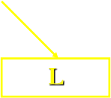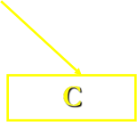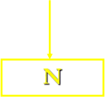

|  |
| --- |
|  |



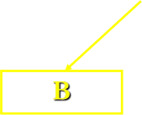



|  |
| --- |
|  |



 如果发生下列情形，两个模块之间就发生了内

容耦合

 一个模块直接访问另一个模块的内部勤据

 一个模块不通过正常入口转到另一模块内部

 两个模块有一部分程序代码重迭(只可能出现在汇

编语言中)

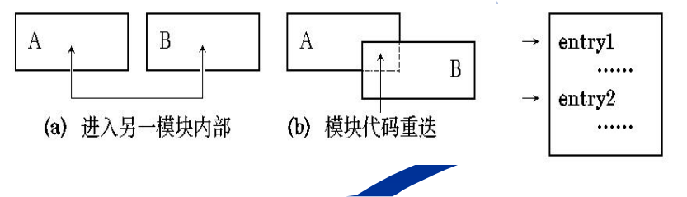

 一个模块有多个入口 

N

A: … …

M

|  |
| --- |
| GO TO A |

 针对耦合的设计指导原则：



 少用控制耦合和特征耦合；

 限制外部耦合和公共耦合；

 完全不用内容耦合。

 降低耦合度的方法：

 根据问题的特点，选择适当的耦合类型； (控制耦合出错

处理

 降低模块接口的复杂性； 

/通信方式/信息结构)





. 内聚 (cohesion) 标志一个模块内各个元素彼

此结合的紧密程度 是模块功能强度的度量

用来量化表示一个模块在多大程度上专注于一

件事情 。一个模块内部各个元素彼此结合得

越紧密，内聚度就越高，模块独立性就越强

中内聚 低内聚

高内聚

偶然内聚

顺序内聚





很松散，则称这种模块为偶然内聚模块，它是内聚程度最低的

模块

例如，一些没有任何联系的语句可能在许多模块中重复出现多

次，程序员为节省存储，把它们抽出来组成一个新的模块，这

样的就是偶然内聚模块。

这种模块存在的问题

不易修改和维护

其内容不易理解

可能会把一个完整的程序段

分割到许多模块内，在程序

中频繁互相调用





系是王变万化的

 这种模块把几种相关的功能组合在一起，每次调用

时，由传送给模块的判定参勤来确定该模块应执行

哪一种功能

 是单接口多功能模块，类似的有错误处理模块

收错误代码，做出不同的响应。

 这种模块存在的问题：

 不是执行一种功能，而是若干功能中的一种，因此

它不易修改；

 调用它时要传递控制参勤，形成控制耦合；

 将未用的部分也调入内存，降低系统效率；



计算最高分

读入分数

平均**/**最高

|  |
| --- |
| 计算平均分 |

输出结果



classicalcohesion)  时序问题不



这种模块大多为多功能模块，但模块的各个功

能的执行与时间有关，通常要求所有功能必须

在同一时间段内执行，例如初始化模块和终止

模块

时间内聚比逻辑内聚强一些，因为时间内聚模

块中各个部分都要在同一个时间段内执行，而

且一般情形下，各部分可以按顺序执行，所以

其内部存在的逻辑判定转移更少





 过程内聚 (procedduralcohesion) ：─程序─流

程图的二部分

 使用流程图做为工具设计程序时，把流程图中

的某一部分划出组成模块，就得到过程内聚模

块。例如，把流程图中的循环部分、判定部分、

计算部分分成三个模块，这三个模块都是过程

内聚模块

 过程内聚模块仅包含完整功能的一部分，所以

它的内聚度仍较低，造成的模块间的耦合度还

是较高





文件



领书单

则称之为通信内

聚模块。通常，

通信内聚模块是

通过勤据流图来

定义的

9因为是操作或生

开领

书单

修改





9如果一个模块内

各功能部分都使

用了相同的输入

删除

数据，或产生了

相同的输出勤据

登记

售书



发票



售书登记表

所以内聚度较高





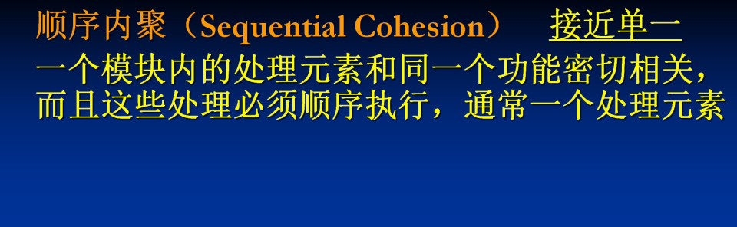





的输出数据作为下一个处理元素的输入数据

根据数据流图划分模块时，通常得到顺序内聚的

模块。



建立方程组系数矩阵

|  |
| --- |
| 高斯消去法 |

|  |
| --- |
| 回代 |



 功能内聚 (Functionalcohesion)  只做一件



 一个模块中各个部分都是完成某一具体功能必

不可少的组成部分，或者说该模块中所有部分

都是为了完成一项具体功能而协同工作，紧密

联系，不可分割的。则称该模块为功能内聚模

块。

。这种模块易于修改和维护，因为它们的功能是

明确的，模块间的耦合是简单的。



软件设计过程

软件设计原理 

启发规则 》了

描绘软件结构的图形工具

面向数据流的设计方法

软件体系结构



1。改进软件结构提高模块独立性

 设计出软件的初步结构以后，应该审查分析这个结构，



 模块功能的完善化(一个完整的功能模块不仅能够完成

指定的功能还应能告诉使用者完成任务的状态)：

 执行规定的功能的部分；

 出错处理部分；

 如需要返回一系列数据给调用者，在完成数据加工或结克时应

告诉调用者完成任务的状态 (即返回一个该模块是否正确结克

的标志) 。

 消除重复功能，改善软件结构：

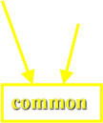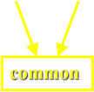

R1+R2

|  |
| --- |
|  |

|  |
| --- |
| Y+R2 |

|  |
| --- |
|  |

|  |
| --- |
|  |

Y



R2

|  |
| --- |
|  |

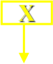

|  |
| --- |
|  |





|  |  |  |  |  |
| --- | --- | --- | --- | --- |
|  |  |  |  |  |
|  |  | | |

|  |
| --- |
|  |





能进一步分解，生成一些下级模块或同层模块；

2。模块规模应该适中

 过大的模块可理解性差。 W.M.weinberg的研究

表明：当模块长度超过30条语句时，其可理解

性将迅速下降。 F:T.Baker建议：模块长度可选

在。句左右，使之能打印在一张打印纸上，免

得读程序时要来回翻页

 过大的模块往往是由于分解不充分，可以对功

分解模块不应该降低模块的独立性。

 过小的模块开销大于有效操作，而且模块数目

过多使系统接口复杂。



3。深度、宽度、扇出和扇入都应适当

 深度(depth)：表示软件结构中控制的层数，它往往能

粗略地标志一个系统的大小和复杂程度。

.宽度(width)：是软件结构内同一个层次上的模块总数

的最大值。一般说来，宽度越大系统越复杂。

 扇出(fan-out)：是一个模块直接控制 (调用)的模块数

目，扇出过大意哧着模块过分复杂，需要控制和协调

过多的下级模块；扇出过小 (例如总是1)也不好。经

验表明，一个设计得好的典型系统的平均扇出通常是3

或4 (扇出的上限通常是5～9) 。

 扇入(fan-in)：表明有多少个上级模块直接调用它。

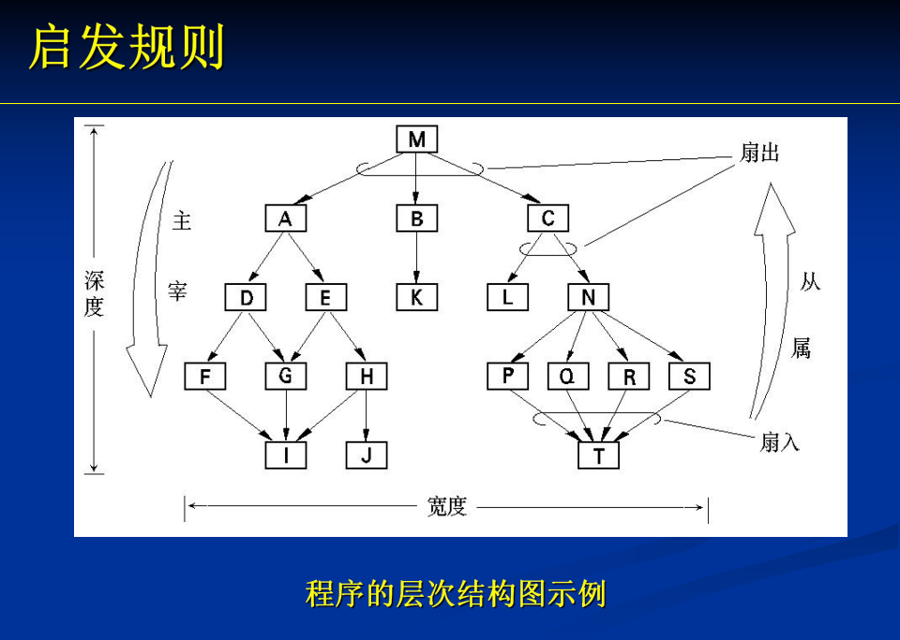





工资数据



工资额



员工资 扣款 员税款



扣款



员扣款

取得 计时制 薪金制 编外人 税收 编外人

工资额

编外人 常规





计算

实发工资







常规

扣款



薪金制 工资额



编外人 员税款



编外人 员工资



编外人 员扣款



税收

扣款





计算

实发工资



取得 计时工人 薪金工人 编外人员



实发资额



实发资额



实发资额



工资数据





计时制 工资额







 应避免 "扁平" 的结构：

|  |
| --- |
|  |





…

|  |
| --- |
|  |

|  |
| --- |
|  |

|  |
| --- |
|  |

|  |
| --- |
|  |

|  |
| --- |
|  |

应避兔的结构





 应追求 "椭圆 的结构：

|  |
| --- |
|  |





4。模块的作用域应该在控制域之内 

 模块的作用域：定义为受该模块内一个判定影

响的所有模块的集合。

 模块的控制域：是这个模块本身以及所有直接

或间接从属于它的模块的集合。

 在一个设计得很好的系统中，所有受判定影响

的模块应该都从属于做出判定的那个模块，最

好局限于做出判定的那个模块本身及它的直属

下级模块。

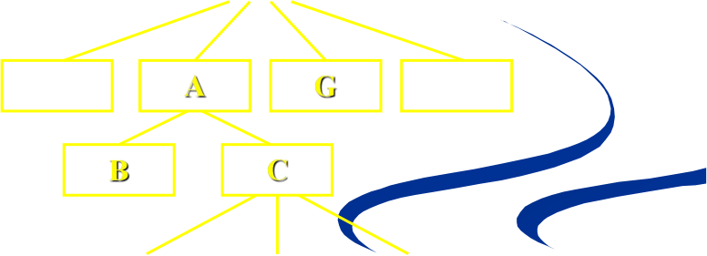



模块的作用域和控制域

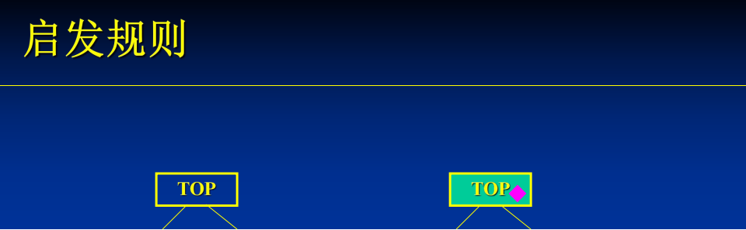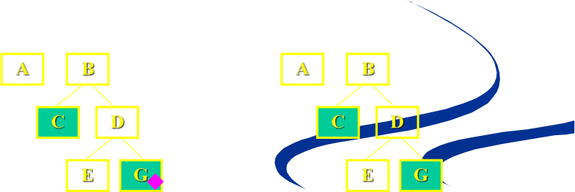



：表示判定所在位置 ：表示判定影响的模块

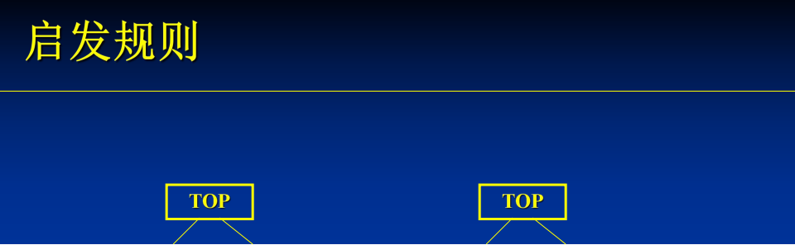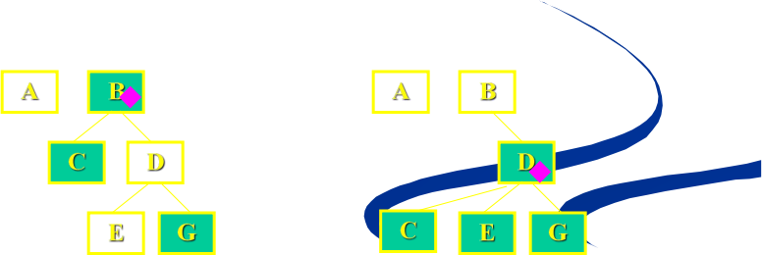



：表示判定所在位置 ：表示判定影响的模块



 将作用范围移动到控制范围的方法：

 将判定所在模块合并到父模块中，使判定处于



 将受判定影响的模块下移到控制范围内；

 将判定上移到层次中较高的位置。



。力争降低模块接口的复杂程度

 模块接口复杂是软件发生错误的一个主要原因。

应该仔细设计模块接口，使得信息传递简单并

且和模块的功能一致。



@UAD_ROOT(TBL)

@UAD_ROOT(AB,C,ROOTI,ROOT2)







6。设计单入口单出口的模块

 避免出现内容耦合。





7。模块功能应该可以预测，避免对模块施

加过多限制

 如果一个模块可以当做一个黑盒子，也就是说



只要输入的勤据相同就产生同样的输出，这个

模块的功能就是可以预测的。

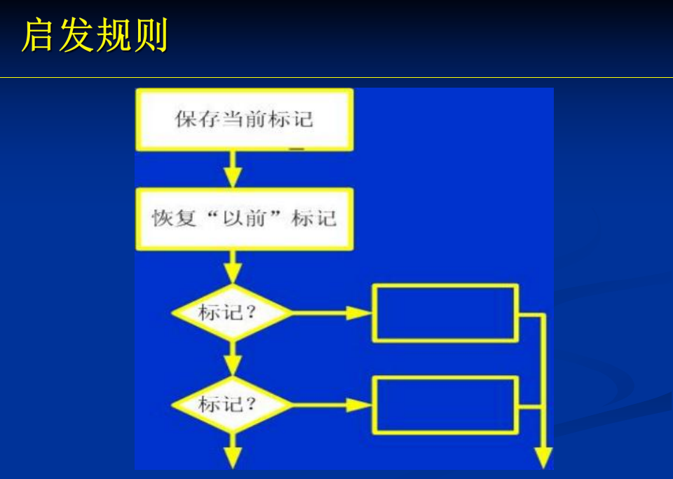



 软件设计过程

 软件设计原理

 启发规则

 描绘软件结构的图形工具

 面向数据流的设计方法

 软件体系结构



 层次图：用来描绘软件的层次结构。

 层次图中的一个矩形框代表一个模块，方

框间的连线表示调用关系。

 层次图很适于在自顶向下设计软件的过程

中使用。



|  |
| --- |
| 检索 |

|  |
| --- |
| 输入 |

|  |
| --- |
| 输出 |

|  |
| --- |
| 编辑 |

|  |
| --- |
| 编目录 |

|  |
| --- |
| 存储 |

|  |
| --- |
| 格式化 |

|  |
| --- |
| 合并 |

|  |
| --- |
| 列表 |

|  |
| --- |
| 修改 |

|  |
| --- |
| 插入 |

|  |
| --- |
| 添加 |

|  |  |  |  |
| --- | --- | --- | --- |
|  |  |  |  |

|  |
| --- |
| 正文加工系统 |

|  |  |  |  |  |  |  |
| --- | --- | --- | --- | --- | --- | --- |
|  |  |  |  |  |  |  |

|  |
| --- |
| 加标题 |

|  |
| --- |
| 删除 |

|  |  |  |  |  |
| --- | --- | --- | --- | --- |
|  |  |  |  |  |





 HIPO图：是美国IBM公司发明的 层次图

加输入/处理/输出图 的英文缩写。

 为增加可追踪性，在层次图部分除最顶层

方框外，每个方框都要加上编号。

 和层次图中每个方框相对应，应该有一张

IPO图描绘这个方框代表的模块的处理过程。

 HIPO图中的每张IPO图内都应该明显地标

出它所描绘的模块在层次图中的编号，以

便追踪了解这个模块在软件结构中的位置。





检索

**6.0**



输入

**1.0**



输出

**2.0**



编辑

**3.0**



编目录 **7.0**



存储

**5.0**



格式化 **8.0**



合并

**3.5**



列表

**3.6**



添加

**3.1**



修改

**3.4**



插入

**3.3**

|  |
| --- |
| 正文加工系统 |

|  |  |  |  |  |  |  |
| --- | --- | --- | --- | --- | --- | --- |
|  |  |  |  |  |  |  |



加标题 **4.0**

|  |  |  |  |
| --- | --- | --- | --- |
|  |  |  |  |



删除

**3.2**





 改进的IPO 图





 结构图(ssructurechartssc)：

 主要内容也是模块和模块间的调用关系。



被调用

模块



查找成 记录

功信号 地址

 模块间的信息传递与两个辅助符号：

A 查询学生成绩



学号

 查找学生记录

A





|  |
| --- |
|  |

|  |
| --- |
|  |



块来完成，而其他所有非原子模块仅仅执行控

制或协调功能，这样的系统就是完全因子分解

完全因子分解的系统是理想化的，实际设计中

都是尽量向这个目标靠拢。

一般地，系统结构图中有4种类型的模块：





 在系统结构图中，不能再分解的底层模块称为

原子模块

 如果一个软件系统的全部实际加工都由原子模



的系统。





传入模块-从下属模块取得勤据，经过某些处理，

再将其传送给上级模块。它传送的勤据流叫做逻辑

变换模块-

理，转换成其它形式，再传送回上级模块。它加工

的勤据流叫做变趣勤据逾。

协调模块 对所有下属模块进行协调和管理的模块。

传出模块-从上级模块获得勤据，进行某些处理，

再将其传送给下属模块。它传送的勤据流叫做逻辑





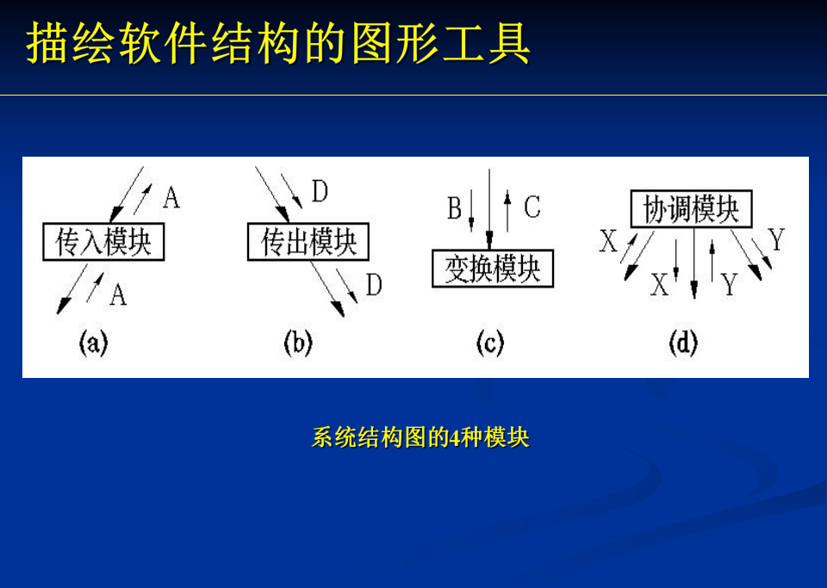



软件设计过程

软件设计原理

启发规则

描绘软件结构的图形工具

面向数据流的设计方法 

软件体系结构 



通常所说的结构化设计方法 (简称SD方

法) ，也就是基于数据流的设计方法。

面向数据流的设计方法把信息流映射成软

件结构，信息流的类型决定了映射的方法。

信息流可以分为变换流事务流。

面向数据流的设计方法的基本过程：



研究、分析和审查数据流图；

根据勤据流图决定问题的类型；

由勤据流图推导出系统的初始结构图；

根据启发规则对结构进行细化；

修改和补充数据字典；

制定测试计划。 





用启发式设计规则精 化软件结构

析

变换分析

导出接口描述和全程 数据结构

|  |
| --- |
| 精化数据流图 |



流类型



区分输入和输出分支



|  |
| --- |
| 映射成变换结构 |

区分事务中心和数据 接收通路

|  |
| --- |
| 映射成事务结构 |





事务分





复查

|  |
| --- |
| 详细设计 |







 变换流：信息沿输入通路进入系统，同时由外部

形式变换成内部形式，进入系统的信息通过变换

中心，经加工处理以后再沿输出通路变换成外部

形式离开软件系统。当数据流图具有这些特征时，



这种信息流就叫作变换流。





即取得数据，变换勤据和给出数据。

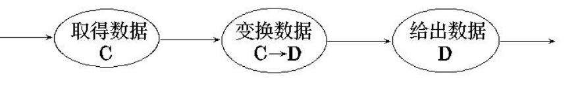

 相应于取得数据、变换勤据、给出数据，变换型

系统结构图由输入。变换中心和输出等三部分组



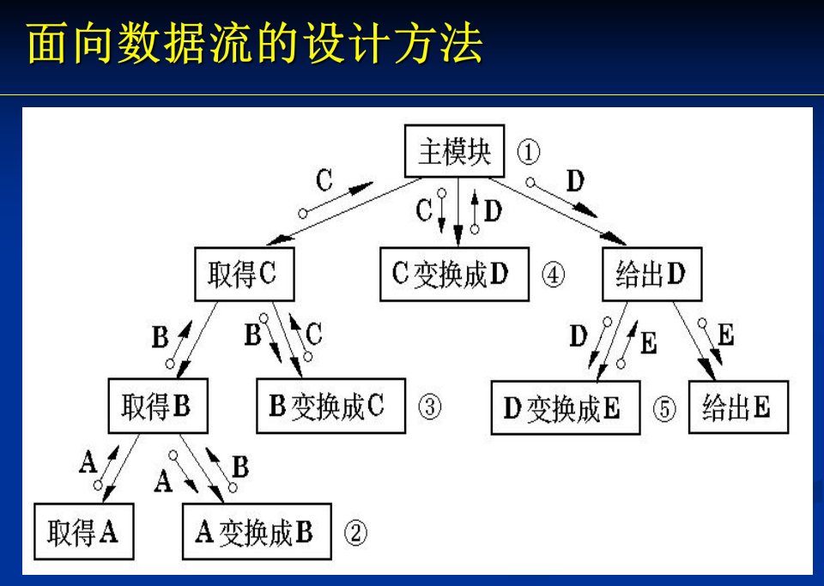



完成下述任务：

事务rnnsaction)

 分析每个事务以确定它的类型；

. 根据事务类型选取一条活动通

. 接收输入数据(输入勤据又称为 

 事务流：数据沿输入通路到

达一个处理 ，这个处理根据

输入数据的类型在若干个动

作序列中选出一个来执行。

这类信息流被称为事务流

而该处理T称为事务中心，它



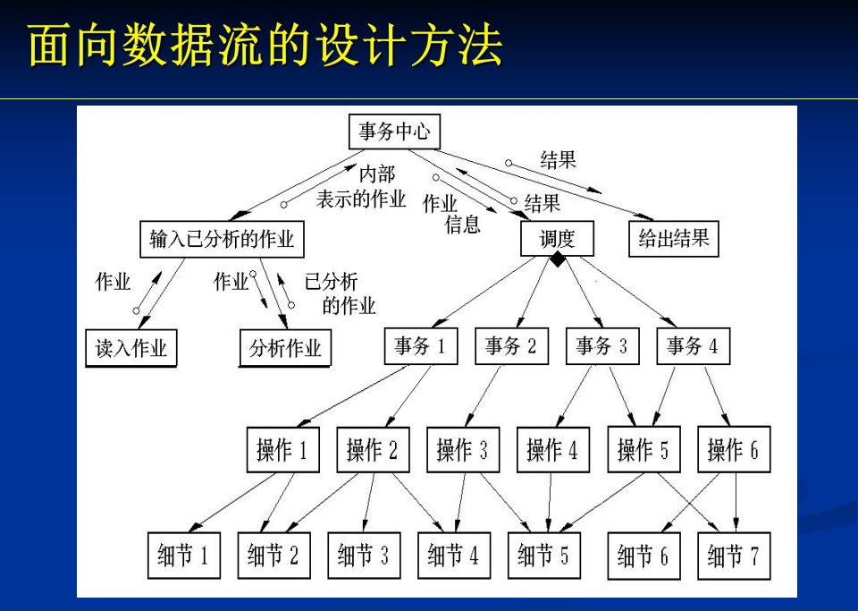



 变换分析：把具有变换流特点的数据流图

按预先确定的模式映射成软件结构的一系

列步骤的总称。

 第1步 复查基本系统模型。

 复查的目的是确保系统的输入数据和输出数据

符合实际。



 第2步 复查并精化数据流图。

 对需求分析阶段得出的数据流图认真复查，并

且在必要时进行精化

 确保勤据流图给出了目标系统的正确的逻辑模

型；

 使勤据流图中每个处理都代表一个规模适中相

对独立的子功能。



 第3步 确定数据流图具有变换特性还是事

务特性。

 根据数据流图中占优势的属性，确定勤据流的

全局特性

 注意把和全局特性有不同特点的局部区域孤立

出来，为以后精化软件结构做准备。

 第4步 确定输入流和输出流的边界，从而

孤立出变换中心。



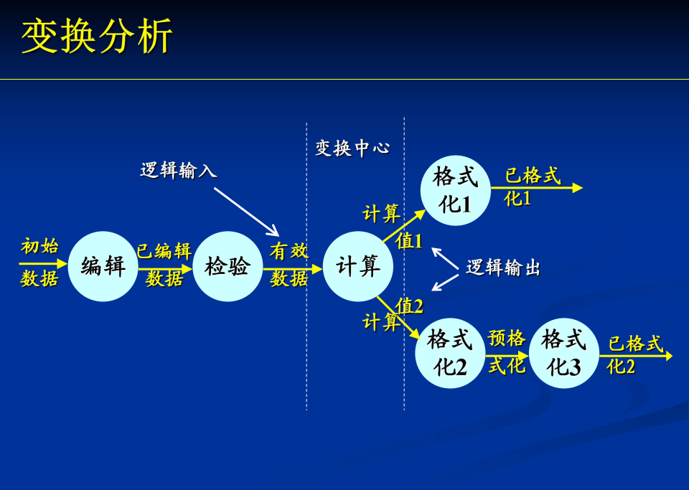



**c**



**w**

**P**

传出部分

传入部分



**Q**



**U**

**d**

**e**

**v**



**D**



**V**







变换中心

**a b**

**A** - **B** - **C**



**W** —



**r**



**R**

**p**

**u**





**E**









 第步 完成 第一级分解(frstlevel

fctoring)。

 分解就是分配控制的过程。

 分解出模块： cncacitce，其中

 crn：协调下述从属的控制功能；

 ca：输入信息处理控制模块，协调对所有输入

数据的接收；

 ct：变换中心控制模块，管理对内部形式的勤

据的所有操作

 ce：输出信息处理控制模块，协调输出信息的



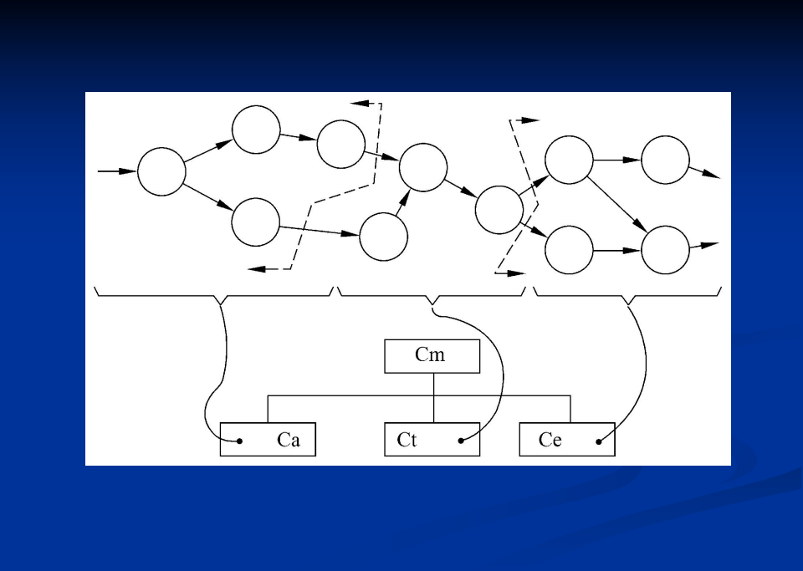





**u, w**

**u, w**

|  |
| --- |
| **MA** |

|  |
| --- |
| **ME** |

|  |
| --- |
| **MC** |



**c, e**

**c, e**



|  |
| --- |
| **MT** |

|  |
| --- |
| **MC** |

**c**

**u**

**w**

**r r w, u**

**p**

**e**

**e**

**c, p**

**MA2 Q P R ME1**

|  |
| --- |
| **MA1** |

|  |
| --- |
| **ME2** |



 第6步 完成 第二级分解" 。

 即把勤据流图中的每个处理映射成软件结构中

一个适当的模块。

 方法是，从变换中心的边界开始沿着输入通路

向外移动，把输入通路中每个处理映射成软件

结构中ca控制下的一个低层模块；然后沿输出

通路向外移动，把输出通路中每个处理映射成

直接或间接受模块ce控制的一个低层模块；最

后把变换中心内的每个处理映射成受ct控制的

一个模块。





进出该模块的信息 (接口描述)

模块内部的信息；

过程陈述，包括主要判定点及任务等；

对约束和特殊特点的简短讨论。

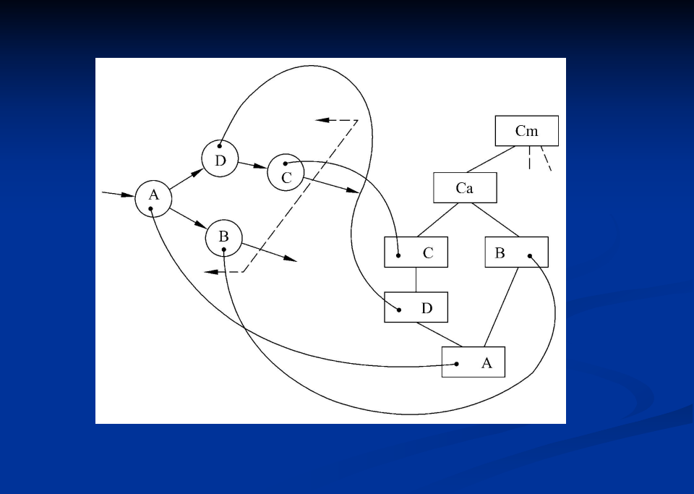



**e**



**c**

**c**

|  |
| --- |
| **E** |

|  |
| --- |
| **GetC** |

|  |
| --- |
| **GetE** |

**d** 



**e d**

**d**

**b**

**b**

|  |
| --- |
| **B** |

|  |
| --- |
| **D** |

**a**

|  |
| --- |
| **AtoB** |

|  |
| --- |
| **A** |

**c, e**

**c, e**

**MA**

|  |
| --- |
| **MA** |



**e**

|  |
| --- |
| **C** |



**c b**

**e o ea o**

|  |
| --- |
| **Bt C** |

**R dD**

**G tB**

|  |
| --- |
| **Dt E** |

**b**

**a**

**a**

|  |
| --- |
| **ReadA** |



**w, u**

|  |
| --- |
| **ME** |

**u**



**w**

**w**

|  |
| --- |
| **PutU** |

|  |
| --- |
| **U** |

|  |
| --- |
| **W** |



**u**

**v**

**v**

|  |
| --- |
| **UtoV** |

**V**

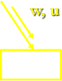

**ME**



**u**

|  |
| --- |
| **WriteW** |



**v**

|  |
| --- |
| **WriteV** |



**w, u**



**r**

**r**

**p**

|  |
| --- |
| **R** |

|  |
| --- |
| **Q** |

**c, e**  **w,**

**u**

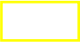**MT**



**c, p** 

**e**

|  |
| --- |
| **P** |



应该对初步分割得到的模块进行再分解或合并。

 第7步 使用设计度量和启发式规则对第一

次分割得到的软件结构进一步精化。

 第一次分割得到的软件结构，总可以根据模块

独立原理进行精化。

 为获得尽可能高的内聚、尽可能松散的耦合，





 上述7个步骤的目的是：开发出软件的整体

表示。这种整体表示的意义在于：

 一旦确定了软件结构就可以把它作为一个整体

来复查，从而能够评价和精化软件结构；

 在这个时期进行修改只需要很少的附加工作，

但却能够对软件的质量特别是软件的可维护性

产生深远的影响。



 考虑汽车数字仪表板的设计。假设的仪表板将完

成下述功能：

通过模勤转换实现传感器和微处理机接口

(在发光二极管面板上显示勤据；

()(mph)，行驶的里程，每加仑

油行驶的英里勤(mpg)等等；

(指示加速或减速；

超速警告：如果车速超过55英里小时，则发出

超速警告铃声。

在软件需求分析阶段应该对上述每条要求以及系统

的其他特点进行全面的分析评价，建立起必要的





转/分

(rpm)

平均

感器信号

上箭头



计算



读和

校核

燃烧流

mph



计算

gph

gph



计算

燃料

消耗

mpg



产生

mpg

显示



旋转信号



读

旋转

信号

。 水平线

燃料流传

确定 加速/ 减速

箭头指示

下箭头

产生 加速/减 速显示

。

sp s

△sp s

收集 和求

sp s

转换成

里程

英里

超速值

mph

铃声

mpg显示

计算 mph和 超速值

产生 里程 显示

显示

发出 铃声

产生 Mph 显示

软件工程 - 2024 - 第五章 总体设计



rpm

rpm



确定 加速/ 件速

箭头指示

sp s



产生 加速/减 速显示

△sp s

收集 和求 平均

。

sp s

转换成 转/分 (rpm)

。

rpm

计算 里程

rpm

计算 mph和 超速值

英里

燃烧流

计算 gph

产生 里程 显示

gph

计算 燃料 消耗

发出 铃声

mpg

铃声

产生 mph 显示

mph显示

mpg显示

软件工程 - 2024 - 第五章 总体设计



产生

mpg

显示

水平线

mph

超速值

旋转信号

读 旋转 信号

燃料流传 感器信号

mph



读和

校核

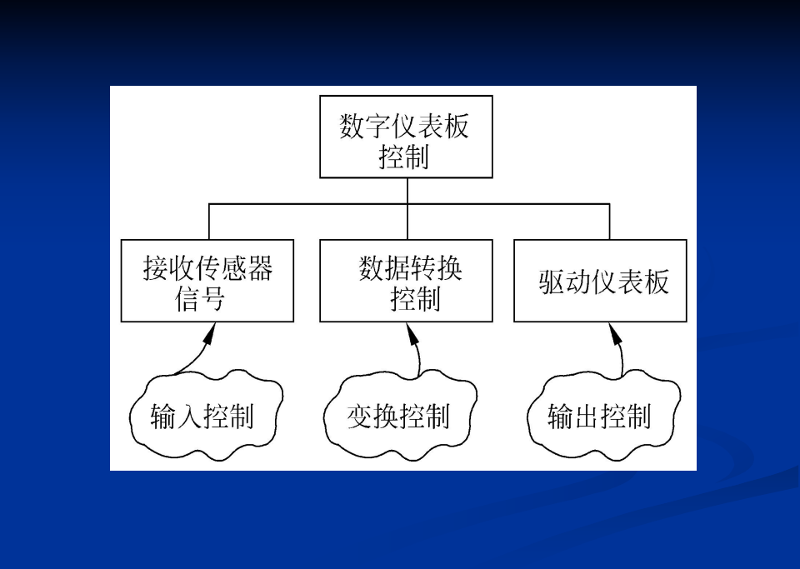

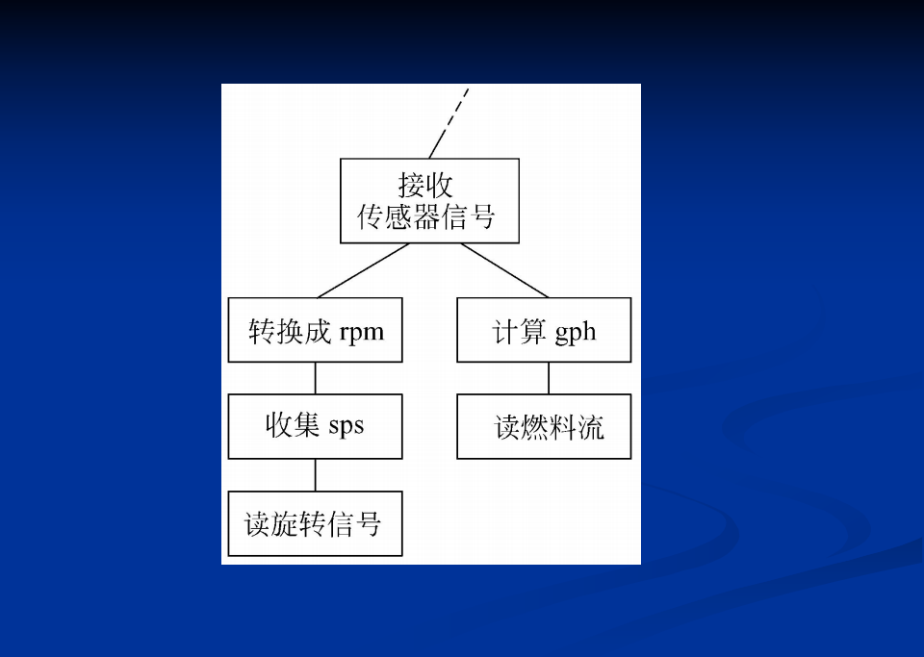

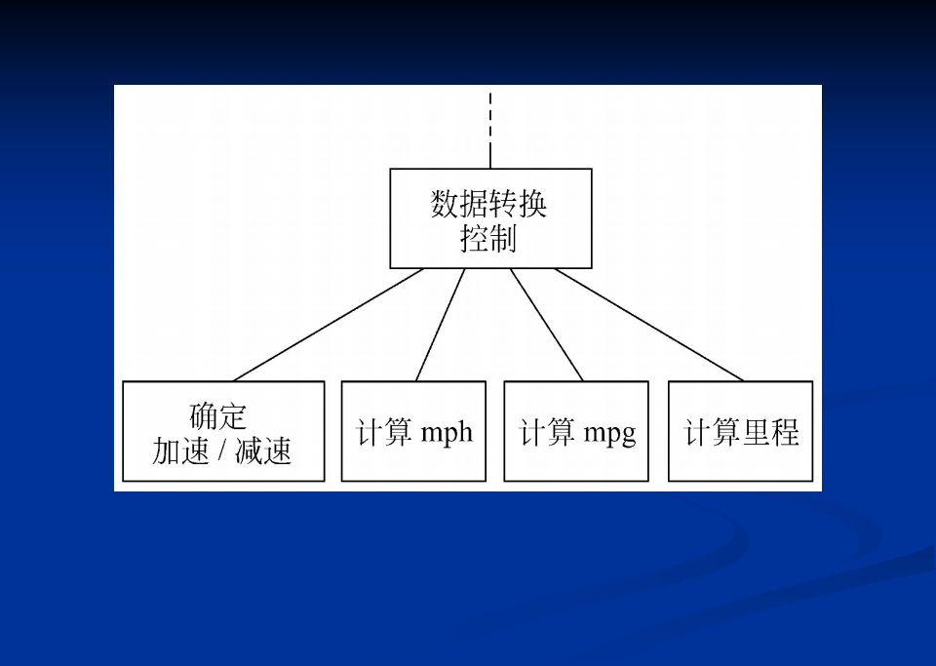

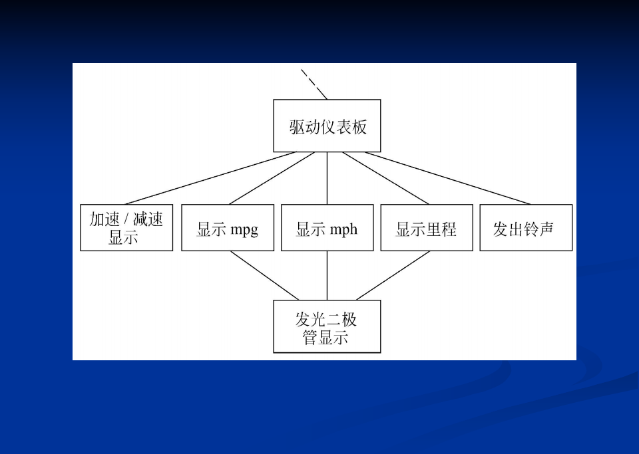

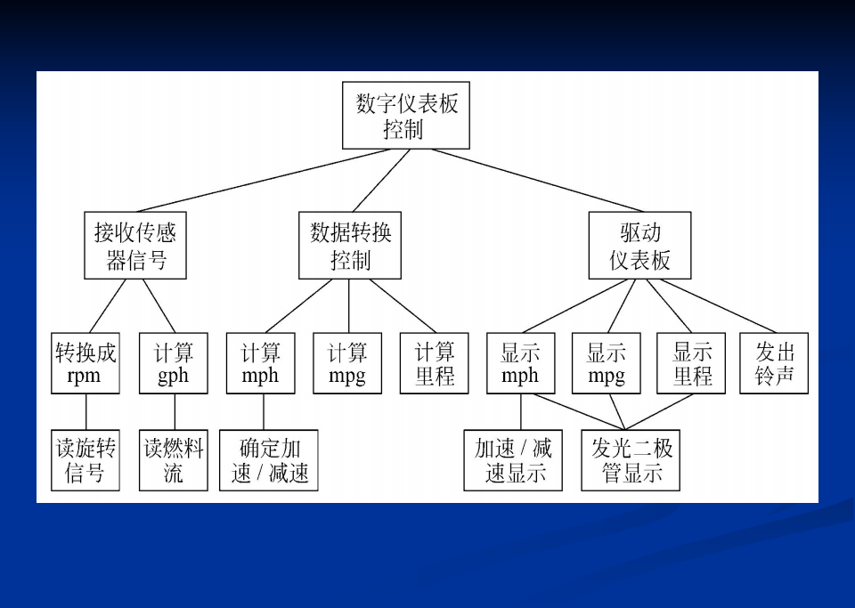



 制造厂模拟系统

 本系统用于模拟一个工厂的生产与销售活

动·系统以 议程 (或议事日程agenda) "

的形式来给出对于上述活动的描述，通过

各类不同的模拟 (sirmulation) ，产生工厂

的生产与销售数据，然后以交叉制表的方

式生成模拟结果，存储并印出所需的报表。



a



13

产生 报表A

 5 h销售输出



n



格式

检查



产生 报表B



12

生成报 表磁带

d

制造输出

议程数据 c



3

语法

分析

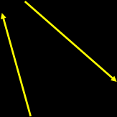

m

有效议程项

p



9

工厂级

汇总

e

存储常数



i

报表议程



15

产生 报表C

j

生产线输出

16

输入

特种机器表



11

输入

常数表



8

生产线

模拟

g

报表请求

机器表

议程表

机器输出



1

输入

 销售  10

b 议程项

4  l

 模拟 交叉

 *f 制表 模拟结果

2

有效议程表

14

形成

o

议程表

*

k



6

机器

模拟



7

输入



f----有效议程表 h----销售输出

j----生产线输出

l----模拟结果

. e----存储常数

. g----机器表

. i----机器输出

. k----制造输出

. m----报表议程



. a----议程表 b----议程项

. c----有效议程项 d----议程数据



|  |
| --- |
| 生产线 模拟8 |

|  |
| --- |
| 工厂级 汇总9 |

|  |
| --- |
| 输出 10 模拟结果 |

|  |
| --- |
| 取得 议程表4 |

|  |
| --- |
| 销售  模拟5 |

|  |
| --- |
| 工厂模拟系统 |

|  |
| --- |
| 机器  模拟6 |

系统的一级分解



f

d,e



读入 16 常数数据



形成 4 议程表

c

取得有效 议程项



读入议程 卡片 1

取得

议程数据

f

|  |
| --- |
| 取得议程表 |



e

d



c



语法 分析 3

d



b

c

b



格式 检查 2

h,k

p



o

输出模拟结果

l

h,k

l

制成报表

交叉制表

10

m

n,o,p

取得

写报表 磁带 12

报表议程 11



n

产生

产生

报表A 13

产生

报表C 15

报表B 14



了一级 生产

模拟" 模块与

销售模拟

模块并列。这

一改动，使这

个图形显示的

层次更清晰。



k

j

i,g j

g



取得 特种表 7



f

i,g



|  |
| --- |
| 工厂模拟系统 |

f

h

销售

模拟 5

9

映射为一个模

块，而这里，

在6。 8 9等

模块上面增设



k

f



生产 模拟



生产线

工厂级 汇总 9

取得

机器数据

模拟 8



f

i



机器

模拟 6

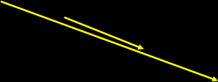

h,k

l



l





d,e

i,gj

d

i,g j

|  |
| --- |
| 制成报表 |

|  |
| --- |
| 取得 |

|  |
| --- |
| 形成 4 |

|  |
| --- |
| 读入 16 |



工厂级



生产线

|  |
| --- |
| 交叉 |



取得

制表 10

m

n,o,p

|  |
| --- |
| 写报表 磁带 12 |

n

p

|  |
| --- |
| 产生  报表B 14 |

软件工程 - 2024 - 第五章 总体设计

模拟 8

汇总 9

g

f

取得

报表议程 11

i

取得 特种表 7

机器 模拟 6

o

|  |
| --- |
| 产生  报表A 13 |

|  |
| --- |
| 产生  报表C 15 |

常数数据

议程数据

议程表



d

c

c

|  |
| --- |
| 取得有效 议程项 |

|  |
| --- |
| 语法 分析 3 |



b

c

b

|  |
| --- |
| 读入议程 卡片 1 |

|  |
| --- |
| 格式 检查 2 |

|  |
| --- |
| 工厂模 拟系统 |

h

|  |
| --- |
| 输出模 拟结果 |

f

k f

h,k

f

f

生产 模拟

销售 模拟 5

|  |
| --- |
| 取得议程表 |

f

k

e

机器数据

 传入分支中的 取得有效议程项 模块接

近于假模块 (参见模块大小规则) ，除调

用下级模块外没有其它内容，故将它取消，

把1、 2、 3号模块并列为 取得议程数据

模块的调用模块。又鉴于2 3两个模块在内

容上比较密切，故将它们合并成一个模块





同时也使后者除调用下级模块外增加一点

实质内容

把变换中心的 机器模拟 模块并入它的

上级模块 取得机器数据 ，并将合并后

的模块该名为 机器模拟 。这个更改使

结构的含义更清晰，即：在一般情况下

机器模拟将从传入分支取得数据f并变换为i

但如果需要 (依赖于判定) ，也可以直接

由系统外取得二次传入数据

 省去传出分支中的 写报表磁带 模块

把他的三个下属模块直接归 制成报表

模块调用。如果报表B、报表C都是很小的

模块，还可以合二为一。

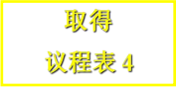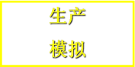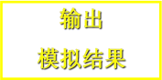

**h, k** **l**

交叉

**j****k**

工厂级



**,**

**i, g j**

**e**



程数



数据 **16**

读入常数

取得议

机器 生产线

制成

**b**

**b**



读入议程 卡片 **1**



**/**

检查 **2** ，

|  |
| --- |
|  |

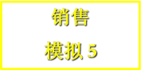

**f**

**h, k**

**k f**

**h**

**d**

**l**

**i g f**

**f**/

据

1**d**

分析

**3**

**14,15**

模拟 **6**

汇总 **9**

模拟 **8**

制表 **10**

报表 **12**

**m g**

**o, p**

**n**

取得 特种表 **7**

取得报

表议程

**11**

制成报 表**A 13**

制成报表 **B** ，**C**





 虽然在任何情况下都可以使用变换分析方

法设计软件结构，但是在数据流具有明显

的事务特点时，也就是有一个明显的 发

射中心 (事务中心)时，还是以采用事

务分析方法为宜。

 事务分析的设计步骤和变换分析的设计步

骤大部分相同或类似，主要差别仅在于由

数据流图到软件结构的映射方法不同：



 由事务流映射成的软件结构包括一个接收分支

和一个发送分支

 映射接收分支：从事务中心的边界开始，把沿

着接收流通路的处理映射成模块；

 发送分支的结构包含一个调度模块，它控制下

层的所有活动模块；

 把勤据流图中的每个活动流通路映射成与它的



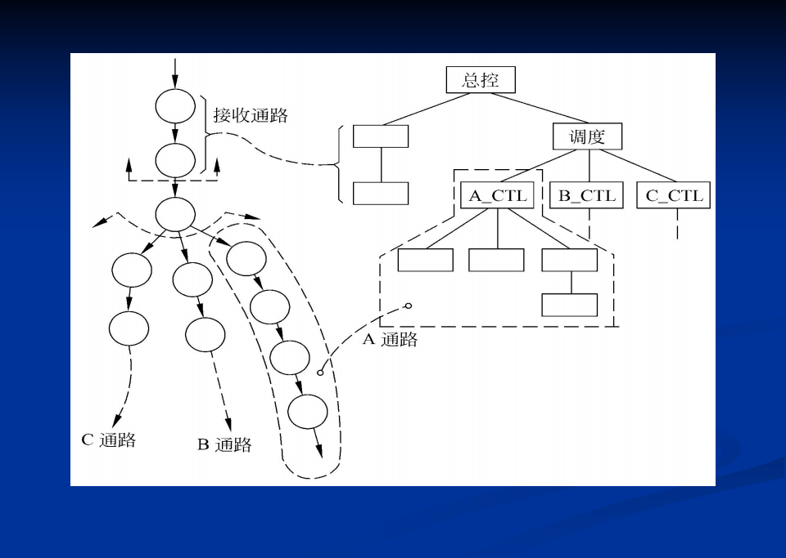





**BC**

**B**

**A**

**FJ**

**B3**

**T3**

**M**

**LM**

**C1**

**EH**

**L**

**T1**

**CD**

**E**

**H**

**C2**

**D**

**K**

**HK KL**

**G**

**DE**

**T2**

**B1**

**B2**

**C3**

**J**

**F**



**AB**



 一个不能工作的 最佳设计 没有任何实

 应该在设计的早期阶段尽量对软件结构进

 设计优化应该力求做到在有效的模块化的

前提下使用最少量的模块，以及在能够满

足信息要求的前提下使用最简单的数据结

行精化 。

构。





 可以用下述方法对时间起决定性作用的软件进行

优化：



 在详细设计阶段选出最耗费时间的那些模块，仔细地

设计它们的处理过程 (算法) ，以求提高效率；

 使用高级程序设计语言编写程序；

 在软件中孤立出那些大量占用处理机资源的模块；

 必要时重新设计或用依赖于机器的语言重写上述大量

占用资源的模块的代码，以求提高效率。



 软件设计过程

 软件设计原理

 启发规则

 描绘软件结构的图形工具

 面向数据流的设计方法

 软件体系结构



 无体系结构 设计阶段

 计算机硬件向专用方向发展，科学与商业领域

使用完全不同的机器硬件；

 虽然高级语言已经诞生，但开发主要采用汇编

语言

 此阶段系统规模较小，很少明确考虑软件体系

结构，所以一般不存在软件系统的建模工作；



 萌芽阶段

. "软件工程 概念被提出，开展了有关过程

方法及支持工具的研究；

 结构化开发技术成为主流；

 软件工作的范围从只考虑程序的编写扩展到从

定义、编码、测试到使用、维护等活动的整个

软件生命周期；

 软件体系结构已经是系统开发中一个明确的概

念：结构化程序中，模块的聚集和嵌套构成层







 初级阶段

 面向对象开发技术逐渐兴起，成为研究热点；

 抽象勤据类型和面向对象技术的出现也使体系



结构的研究逐渐得到重视：对象的封装降低了

模块间的耦合，为组件层次上的软件重用提供

了可能；

 类库的构造。分布式应用系统的设计等规模大，

复杂度高的系统，也需要对体系结构进行研究；



" 高级" 阶段

·20世纪90年代后，软件开发技术进入了基于构

件的软件开发阶段；

 软件开发的中心是描述系统的高层抽象结构模

型，程序开发模式也由 算法十勤据结构" 向

构件开发十基于体系结构的构件组装 转变；

 软件体系结构做为开发文档和工作产品开始出

现在软件过程中，它也逐渐成为软件工程的重

要研究领域；



 软件体系结构是对子系统、软件系统构件

以及它们之间相互关系的描述。

 子系统和构件一般定义在不同的视图内，

以显示软件系统的相关功能属性和非功能

 系统的软件体系结构是一种软件设计活动

的工作产品。

属性。





|  |
| --- |
|  |

<<component>> 

ComponentName



w A modular part of a system that hides its implementation behind a set of

external interfaces.

§ Part of a logical or physical system

w It conforms to and provides the physical realization of a set of interfaces.

w It specifies the physical dependency to interfaces it requires.

Required Interface Name

Provided Interface Name



<<interface>> Interface



define its behavior



A Subsystem:

. Is a “cross between ” a package and a class

. Realizes one or more interfaces that

|  |
| --- |
| <<subsystem>> Subsystem Name |

*Realization(Canonicalform)*

*Interfac*

|  |
| --- |
|  |

*e*

<<subsystem>> Subsystem Name

Interface 

*Realization(Elidedform)*



*Subsystem*





|  |
| --- |
| <<Interface>> InterfaceK |
|  |
| X()  W() |

<<subsystem>> SubsystemB



. subsystems :





interfaces (potential forreuse)



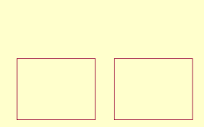<<subsystem>>

|  |  |  |  |  |
| --- | --- | --- | --- | --- |
|  | | | | |
|  |  |  |  |  |
|  | ClassA1 |  | ClassA2 |  |
| W() | X() |

SubsystemA









|  |  |  |  |  |  |  |
| --- | --- | --- | --- | --- | --- | --- |
|  | |  | | --- | | ClassB2 | | X() | | |  | | --- | | ClassB3 | | Z() | |
| ClassB1 |
| W()  Y () |
|  |

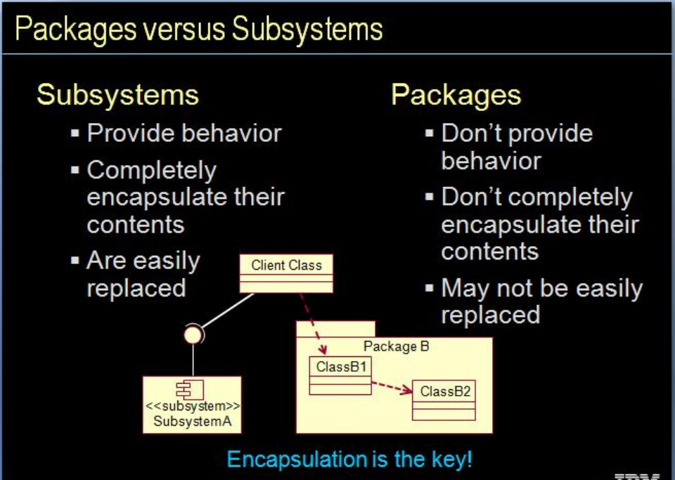

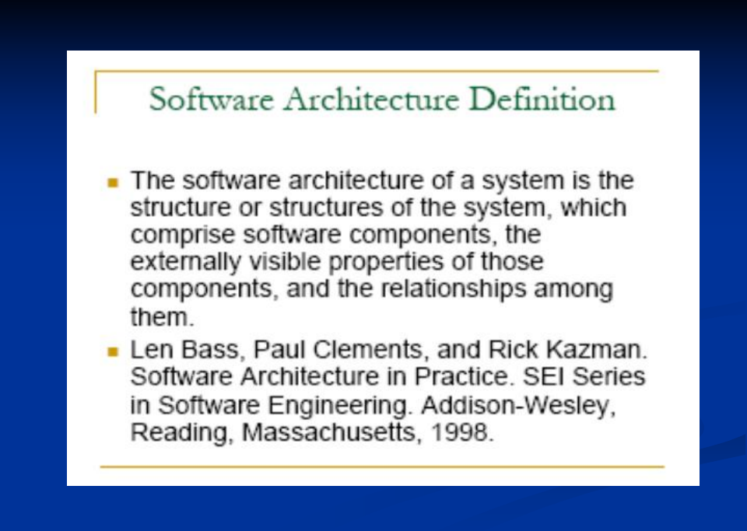

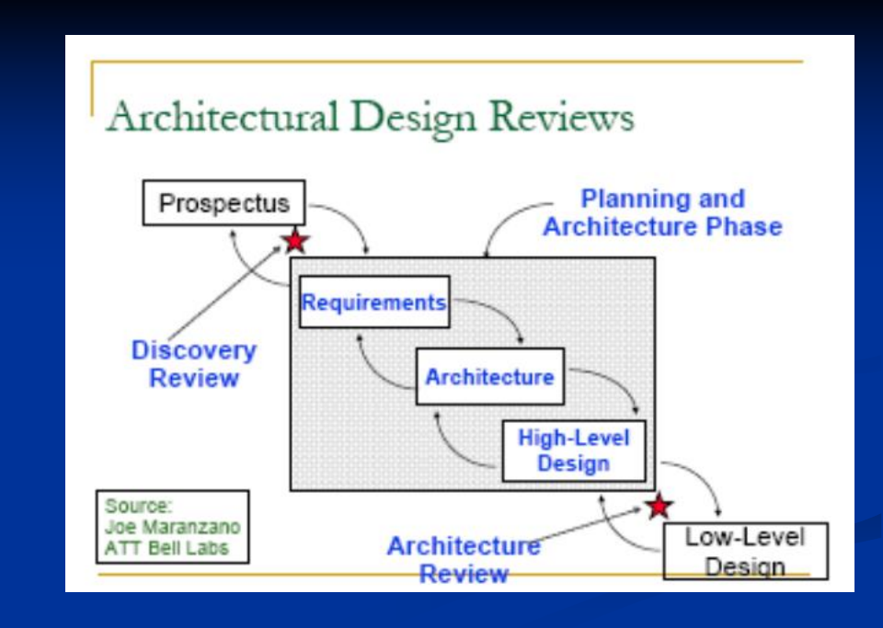



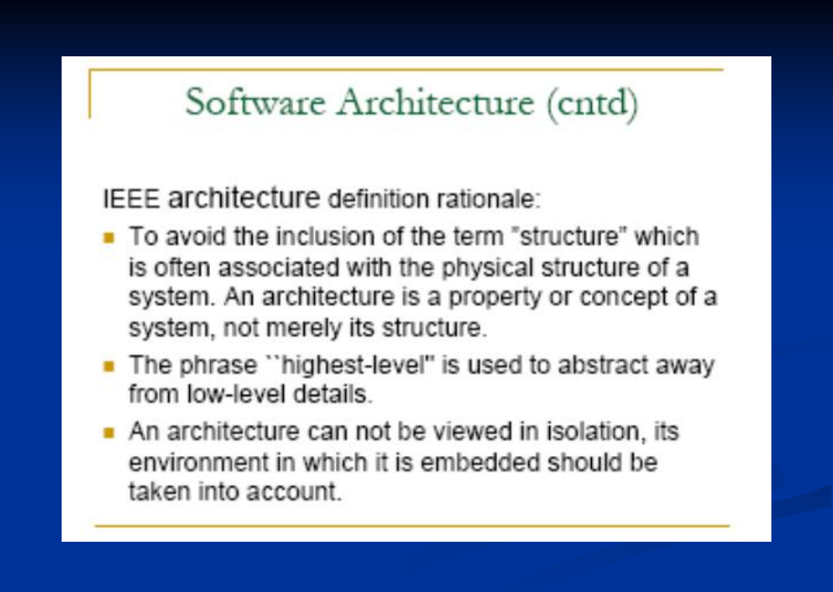

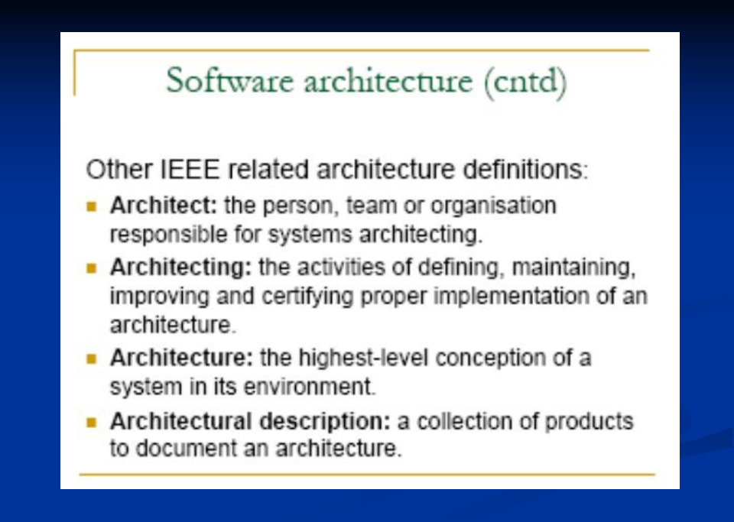

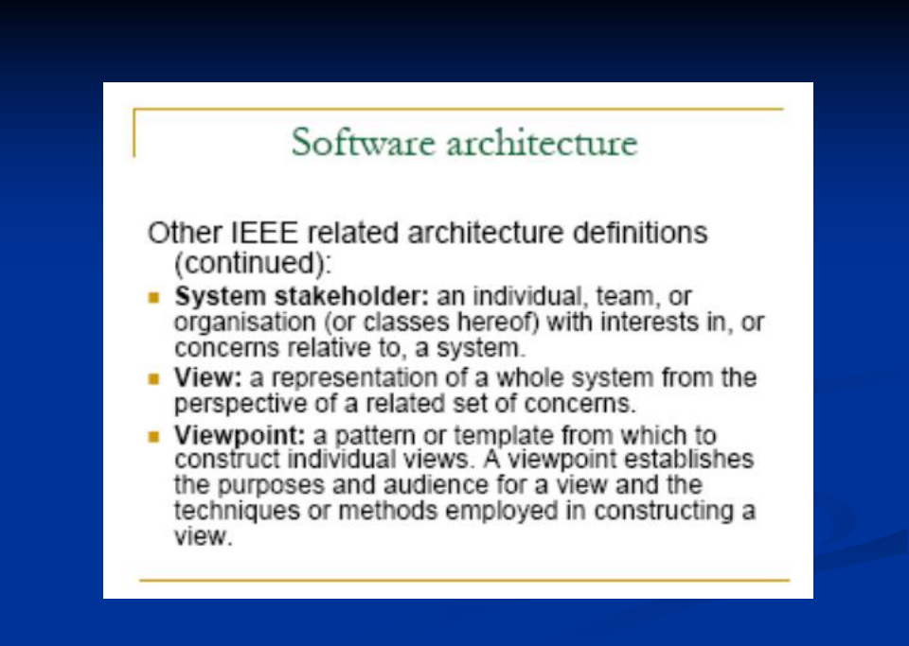

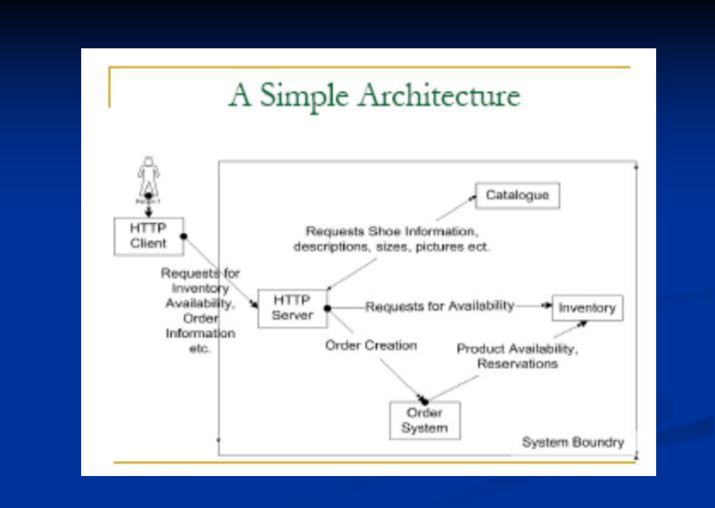



 构件：软件系统的一个封装部分。

 构件的分类方式之一：

 处理元素、勤据元素、连接元素；

 构件的分类方式之二 (针对面向对象方

法) 

 控制器构件。协作者构件、接口构件、服务提

供者构件、信息持有者构件、构造用构件。



 构件间的关系： 连接器 (connector)

 通常情况下连接器的具体表现形式：比如，

过程调用 (本地的、远程的)机制。也就

是说 connector往往需要以 (某层次)虚

拟机的某种运行机制来提供，而非以简单

的模块形式提供出来，这往往增加了

connector的隐蔽性，对识别与认识

connector造成一定困难。



 视图：代表一个软件体系结构的部分方

面，这个部分方面专门显示一个软件系

统的特定属性。

. 软件体系结构的视图描述方法之一：

 概念上的体系结构：构件、连接器



 模块体系结构：子系统、模块 

 代码体系结构：文件、 目录、库、包含文

件 ………

· 执行体系结构：任务、线程、进程



 软件体系结构的视图描述方法之二：

 逻辑视图：设计的对象模型或相应的模型 (如

ER图) ；

 进程视图：并发和同步情况；

物理视图：软件到硬件的映射及其分布情况；

开发视图：在软件开发环境中的软件静态组织；



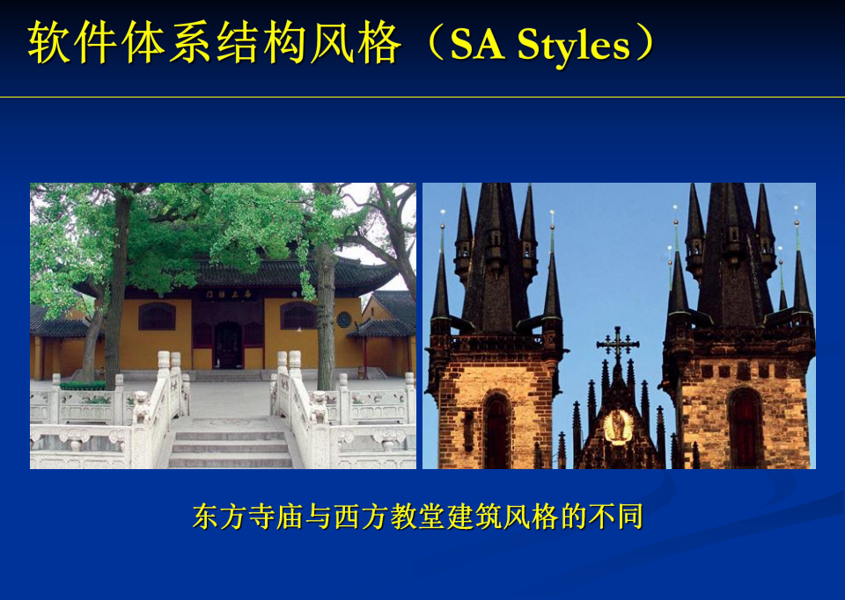



 软件体系结构风格根据软件系统的结构定

义了软件系统族。它通过施加于构件上的

限制及组成与设计规则来表现构件和构件

间的关系。

 体系结构风格为一个软件系统及怎样建造

该系统的相关方法表示了一种特殊的基本

结构。





 Galan shaw对通用体系结构风格的分类：

① 勤据流风格：批处理序列；管道/过滤器；

② 调用/返回风格：主程序/子程序；面向对象



风格；层次结构；

③ 独立构件风格：进程通讯；事件系统；

④虚拟机风格：解释器；基于规则的系统；

 仓库风格：数据库系统；黑板系统；



 每种体系结构风格定义了：

 一组构件：完成系统所需的某种功能；

 一组连接件：实现构件间的 通信、协调和

合作 "

 约束：定义构件如何被集成到一起形成系统；

 语义模型：使得设计者能够通过分析系统的

构成成分的已知性质而理解系统的整体性质。



 每个构件都有一组输入和输出，构件读输

入的数据流，经过内部处理，然后产生输

出数据流。这个过程通常通过对输入流的

变换及增量计算来完成，所以在输入被完

全消费之前，输出便产生了。因此，这里

的构件被称为过滤器 (Filters

 连接件就象是数据流传输的管道

(pipe8) ，将一个过滤器的输出传到另

一过滤器的输入

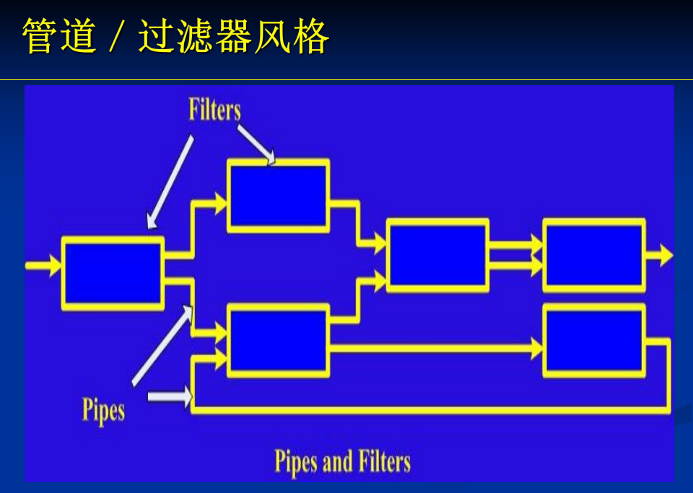



 该风格的限制条件：

 过滤器必须是独立的实体，它不能与其它的

过滤器共享状态；

 一个过滤器不知道它上游和下游的标识；

 一个管道/过滤器网络输出的正确性不应依

赖于过滤器进行增量计算过程的顺序。





 该风格的特例：

 pipelines：将拓扑结构限定为过滤器的线性结构。

 bounle1pipe3：限定了可以存在于一个管道上的数

据量

· ypedpipe3：在两个过滤器之间传递的勤据具有特定

的类型。

 batchge]uentil：每个过滤器把它所有的输入作为一

个单一实体进行处理。

 应用：

 

 编译器



 管道/过滤器风格的优点：

 使得软构件具有良好的隐蔽性和高内聚、低耦合的特



允许设计者将整个系统的输入/输出行为看成是多个

过滤器的行为的简单合成；

支持软件重用。只要提供适合在两个过滤器之间传送

的数据，任何两个过滤器都可被连接起来；

易于维护和增强系统。新的过滤器可以添加到现有系

统中来；旧的可以被改进的过滤器替换掉；

允许对一些如吞吐量。死锁等性质的分析；

支持并行执行。每个过滤器是作为一个单独的任务完







 管道一过滤器风格的缺点：

 通常导致进程成为批处理的结构。这是因为

虽然过滤器可增量地处理勤据，但它们是独









 将数据的表示和相关操作封装在一个抽象

勤据类型或对象中。

 这种风格的构件是对象，或者说是抽象数

据类型的实例。

 对象是通过函勤和过程的调用来交互的。

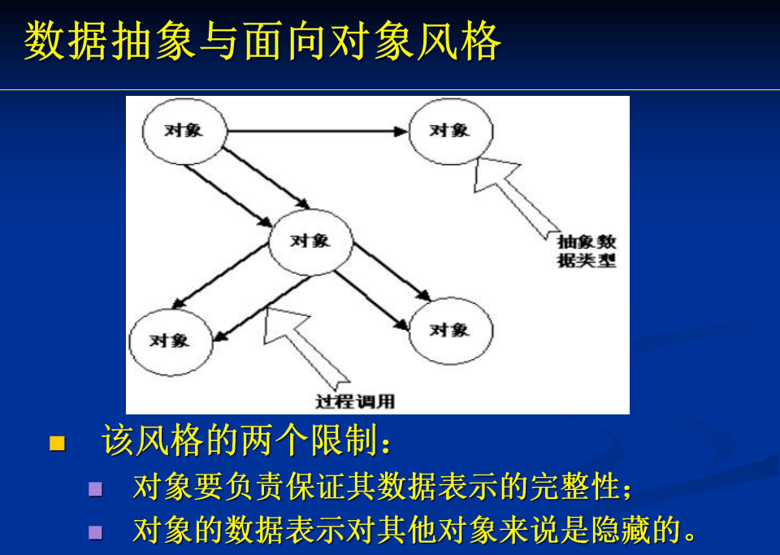



 面向对象风格的优点：

 因为对象对其它对象隐藏它的表示，所以可

以改变一个对象的表示，而不影响其使用者。

 由于访问数据的操作和数据的绑定使得设计

者可将问题分解成一些交互的代理程序的集





 必须修改所有显式调用它的其它对象，并消

除由此带来的一些副作用。例如，如果A使用

了对象B， C也使用了对象B，那么 C对B的

使用所造成的对A的影响可能是料想不到的。

 面向对象风格的缺点：

 为了使一个对象和另一个对象通过过程调用

等进行交互，必须知道对象的标识。只要一

个对象的标识改变了，就必须修改所有其他

明确调用它的对象。





 基于事件的隐式调用 (ImplicitInvocation)

风格的思想是构件不直接调用一个过程

而是发布或广播一个或多个事件。

 系统中的其它构件为它感兴趣的事件注册

过程。

 当一个事件被发布，系统自动调用在这个

事件中注册的所有过程，这样，一个事件

的发布就 隐式地 激发了另一模块中的







 从体系结构上说，这种风格的构件是一些

模块，这些模块的接口既提供了一些过程

也有一些事件的集合。过程可以用通用的



方式调用，构件也可以在系统事件中注册

一些过程，当发生这些事件时，过程被调





 该风格的特点：

 事件的发布者并不知道哪些构件会被这些事件影响。

这样不能假定构件的处理顺序，甚至不知道哪些过程

会被调用。

 应用：



在勤据库管理系统中确保数据的一致性约束；

在用户界面系统中管理数据；

以及在编辑器中支持语法检查。

 例如在某系统中，编辑器和变量监视器可以登记 (注册)相

应Debugger的断点事件。当Debugge在断点处停下时，它

声明该事件，由系统自动调用对该事件感兴趣的处理程序，

如编辑程序可以卷屏到断点，变量监视器刷新变量数值。而



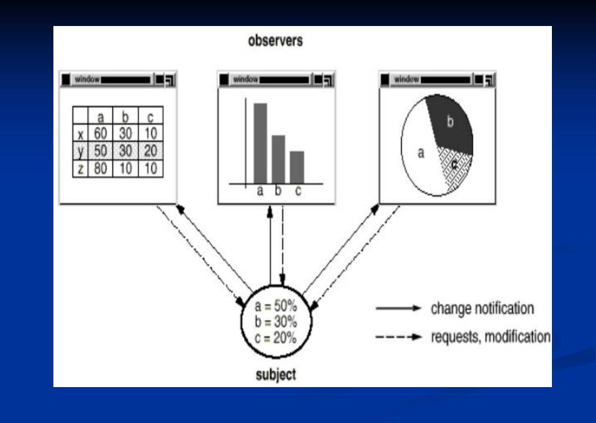



 隐式调用风格的优点：

 为软件重用提供了强大的支持。当需要将一

个构件加入现存系统中时，只需将它注册到

系统的事件中。

 为改进系统带来了方便。当用一个构件代替

另一个构件时，不会影响到其它构件的接口。





 缺点：

 构件放弃了对系统计算的控制。

 勤据交换的问题。

 既然过程的语义必须依赖于被触发事件的上

下文约束，关于正确性的推理存在问题。



层次系统 (Layerdsystem)组织成一个层

次结构， 每一层为上层服务，并作为下层

的客户。

在一些层次系统中，除了一些精心挑选的

用于输出的函数外， 内部的层只对相邻的

外层可见。

连接件由决定层间如何交互的协议来定义。

拓扑约束是对相邻层间交互的约束。

应用例子：分层通信协议、数据库系统、



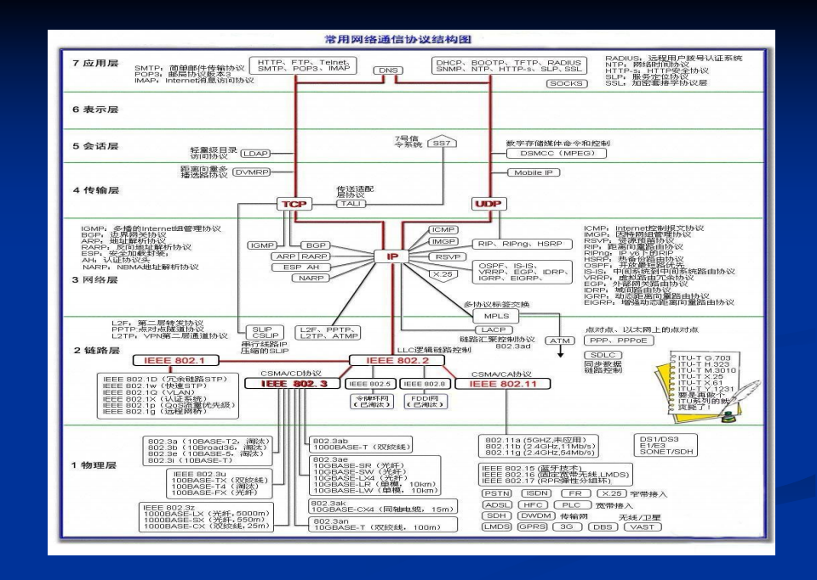

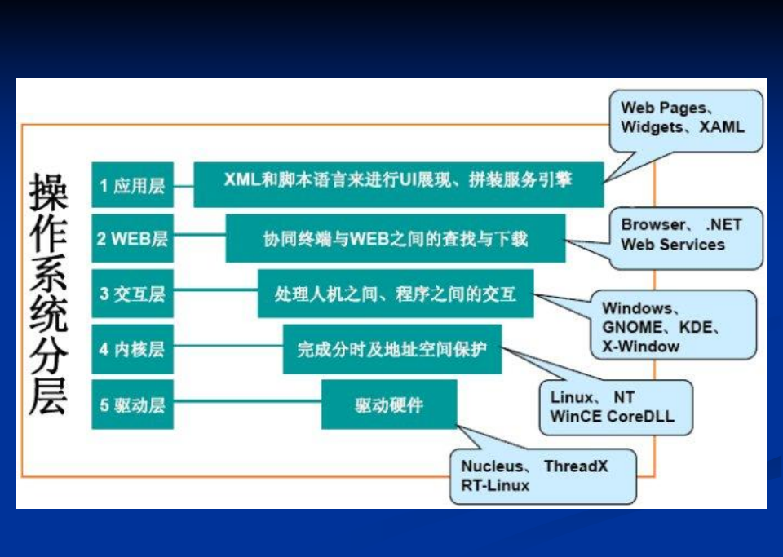

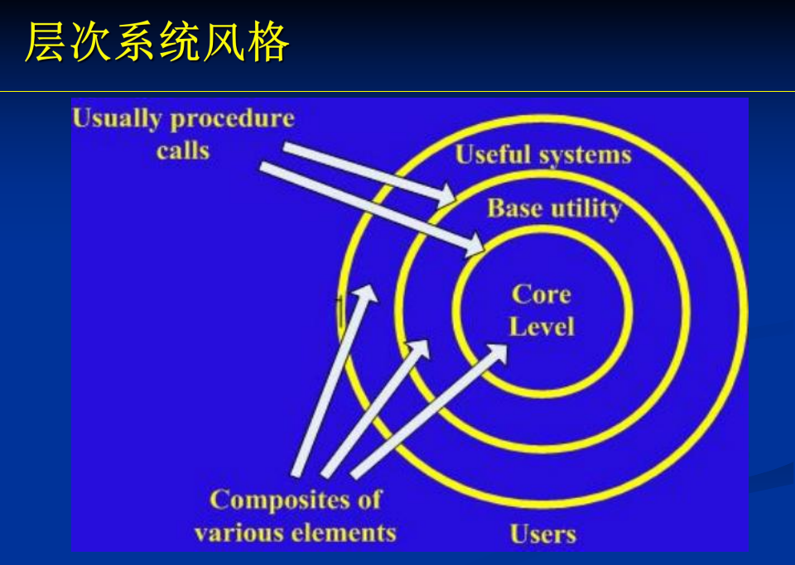



 层次系统风格的优点：

 支持基于抽象程度递增的系统设计；

 支持功能增强；

 支持重用。

 层次系统风格的缺点：

 并不是每个系统都可以很容易地划分为分层

的模式；

 很难找到一个合适的、正确的层次抽象方法。



 两种不同的构件：

 中央数据结构说明当前状态；

 一组独立构件在中央数据存贮上执行。

 两个主要的子类别：

的，则仓库是传统型数据库 

若是输入流中的事务类型触发选择执行进程

若是中央数据结构的当前状态触发选择执行



进程的，则仓库是一黑板系统。

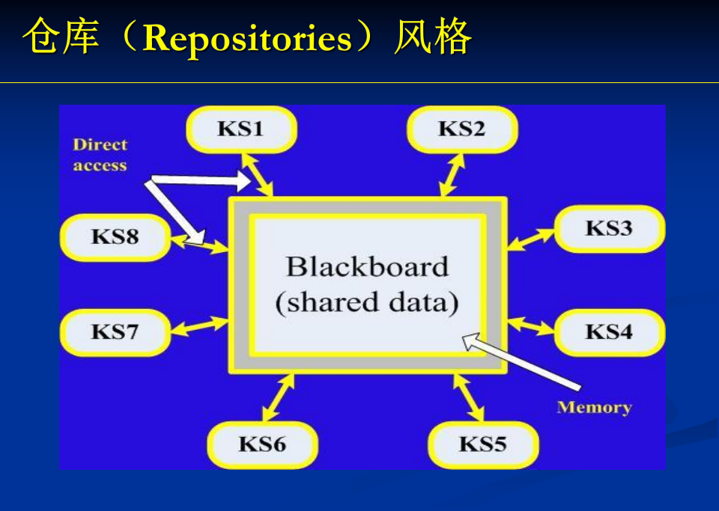



 应用： 

. 黑板系统主要由三部分组成：

 知识源：知识源中包含独立的，与应用程序

相关的知识，知识源之间不直接进行通讯，

它们之间的交互只通过黑板来完成。

 黑板数据结构：黑板数据是按照与应用程序

相关的层次来组织的问题求解状态数据，知

识源通过不断地改变黑板勤据来解决问题。

 控制：控制完全由黑板的状态驱动，黑板状

态发生改变知识源就会响应。







Interpretercanbeusednotonlytoconvert

progruminglanguagtouchinecodle,butlyoto

convertanykindofencodingtounoreexplicitorusble



 

interpretel

 

undsinulatetheprograuitreprsents

 



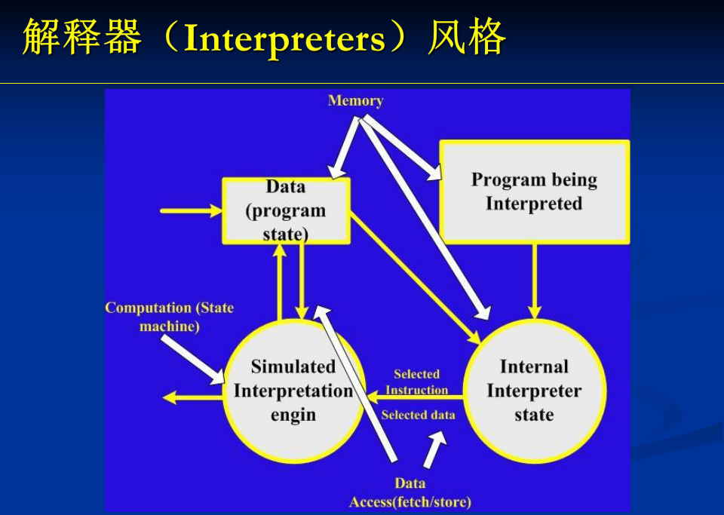



 特点：

 过程控制系统不仅是由在设计中出现的组件

类型，而且由组件之间的关系刻画它的特征。

 通过对输入和中间产品的持续的操作而将输

入转换为具有特定属性的最终产品。

 

 目的：

 两种类型：

 反馈控制、前馈控制



过程变量：某个过程的可以被测量的属性；

受控变量：系统希望控制其值变化的那些

过程变量；

输入变量：用于监测过程的某个输入的过

操作变量 控制器可改变其值的那些过

设置点(setpoint) ：受控变量的期望值。

程变量；

程变量；





 反馈控制系统

 



processaccordinglytokeepthecontrollecd

yariablenearoratthesetpoint

 

 前馈控制系统

futureeffectsonthecontrolledvariableby

measuringotherprocessvariablesthatnaybe





 反馈控制原理：

 根据对受控变量的度量来调整过程。

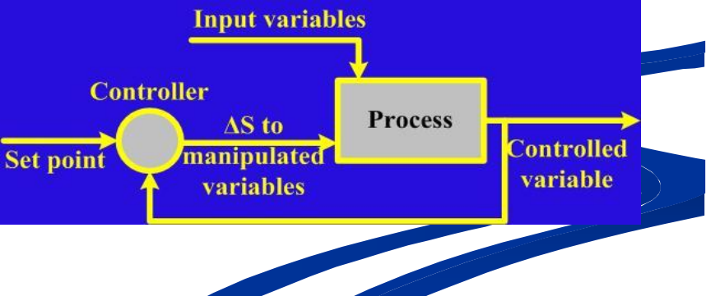



 前馈控制原理：

 测量其他的过程变量，根据它们的值来调整

过程。

 优点：

 使受控变量的改变更加及时。













control



· 过程定义、过程变量、传感器、设定点、控制





 基于资源不对等，为实现共享而提出。

 客户 /服务器

 客户系统请求某个动作或服务，服务器系统

响应该请求。

 服务器不必知道客户身份和勤目；客户知道

服务器的身份。





 三层C/S结构风格

 传统的二层c/s结构的局限：

单一服务器且以局域网为中心，难以扩展至大型企

业广域网Internet

软、硬件的组合及集成能力有限。

客户端的负荷太重，系统性能容易变坏。

数据安全性不好。















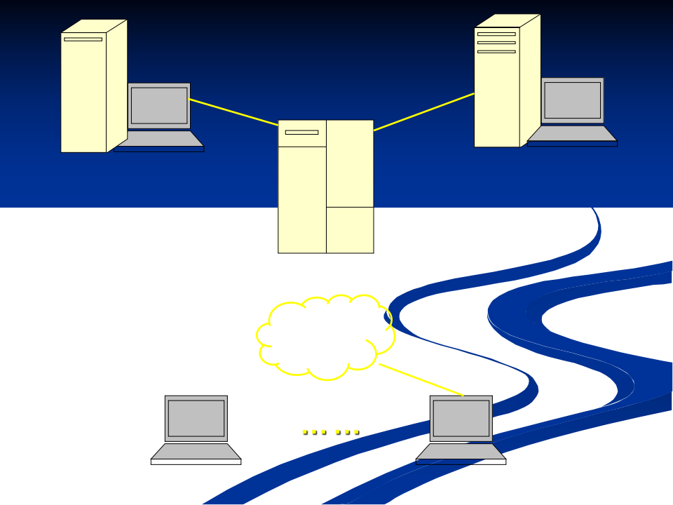数据库服务器1

数据库服务器2

应用服务器



**Internet**

**/Intranet**

|  |
| --- |
|  |



软件工程 - 2024 - 第五章 总体设计

用户2

用户1

用户n





从键盘等设备输入的数据，显示应用输出

的数据。 (GUI)

功能层：相当于应用的本体，它是将具体

的业务处理逻辑编入程序中。例如，在制

作订购合同时要计算合同金额，按照定好

的格式配置数据、打印订购合同，而处理

所需的数据则要从表示层或数据层取得。

数据层：数据库管理系统，负责管理对数



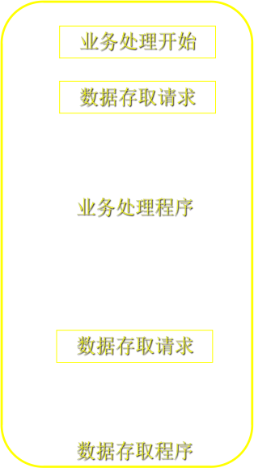

|  |  |
| --- | --- |
| |  | | --- | |  | |

业务处理请求和业

务处理所需的全部

输入数据

全部处理结束

|  |
| --- |
| 业务处理开始 |

|  |  |
| --- | --- |
| |  | | --- | |  | |

数据登录/更新/读取的请求

数据登录/更新/读取的结果

|  |  |  |  |
| --- | --- | --- | --- |
| |  |  | | --- | --- | | 输入数据 | 请求按钮 |  |  | | --- | | 输出数据 | |

表示层

|  |
| --- |
| SQL请求开始 |

|  |
| --- |
| DBMS执行SQL |

|  |
| --- |
| SQL请求结束 |

数据层

功能层

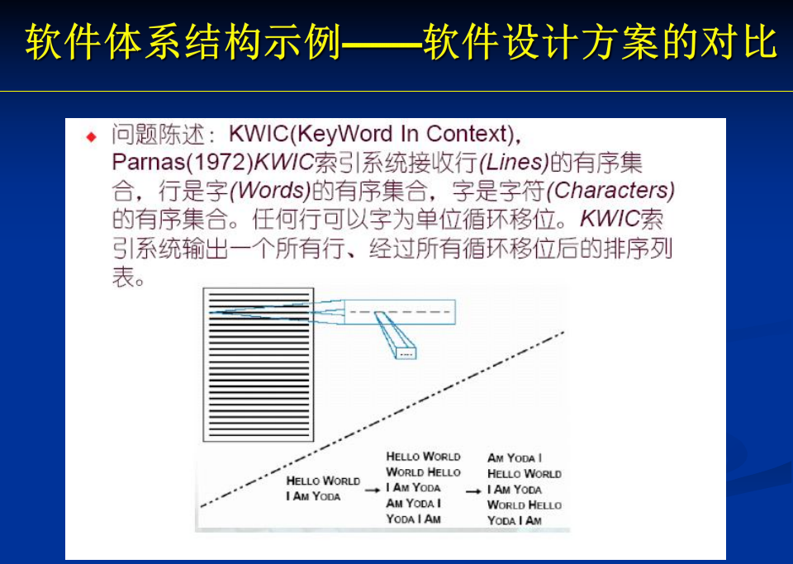



 公共数据方案

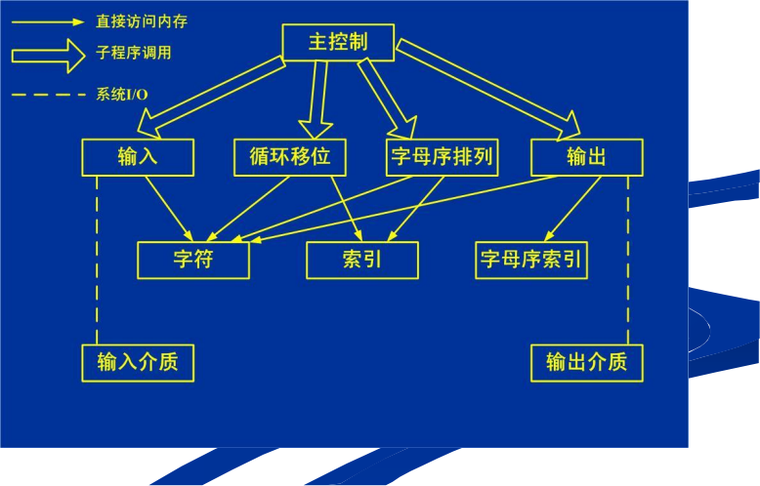



 公共数据方案

 易于形成解决问题的思路，在初次面对一个

(较复杂)问题时可先采用此法做一个设计草

案

 特点是勤据无封装，其表示形式要让各模块都

知道，勤据被各模块直接访问

 问题在于：数据结构的表示可能发生改动，比

如出于效率的考虑仅用行号，位移表示一个

循环移位的行。数据结构的改变会影响这里的

各模块，因此这个方案不易改进，更不易重用





 抽象数据类型方案

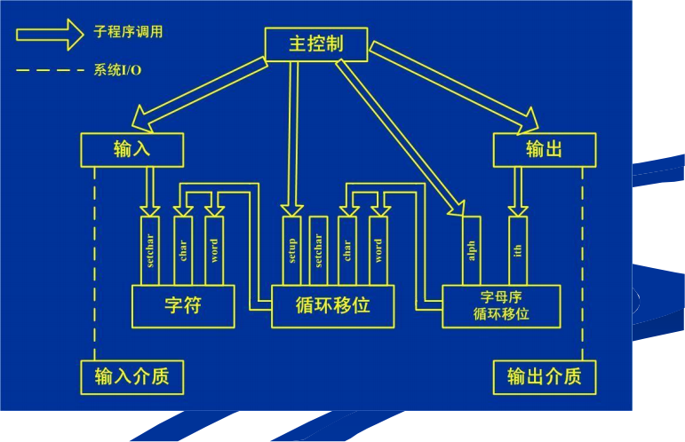



 抽象数据类型方案

 勤据被封装，向外提供访问数据的接口，因此

数据结构以及与其相关的算法的改变比公共勤

据方案的容易了，重用的可能性也较高。

 但抽象勤据类型内部仍需要关于其他勤据类型

接口方面的知识， 以形成一个数据加工的链条

并由主控模块顺序激活这个链条。因此在这种

方案中添加新功能是较困难或麻烦的——这种

设计是僵硬的。





 隐式调用方案

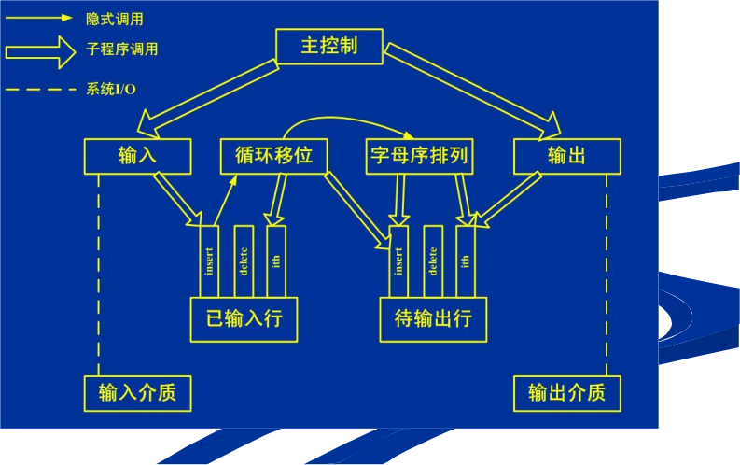



 隐式调用方案

 数据被封装，且勤据内部不去包含有关功能方面的知



主控模块不包含数据处理链条的中间细节环节 (功

能) ，只负责勤据处理 (问题解决)的初始化和终结

部分。

具体功能 (中间环节)独立设计，它们会使用数据，

它们是靠隐式调用连成一个处理链条，不必在自己内

部指明下面的流程要转向哪个模块，只需声明自己的

通知事件，而由下游链条注册这些事件。





 管道一过滤器方案

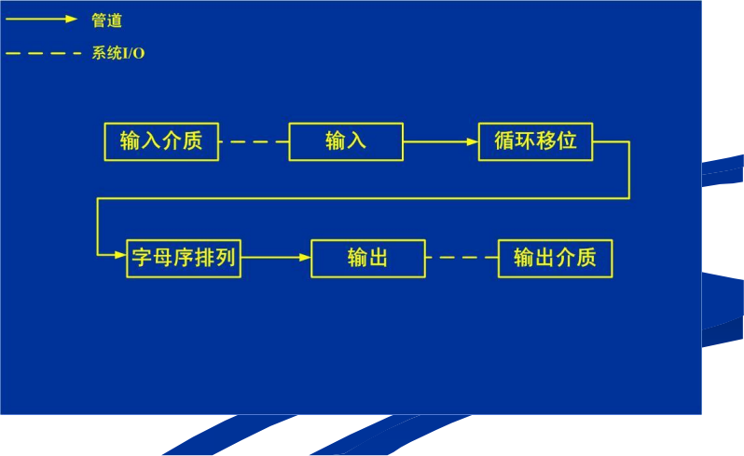



 管道一过滤器方案

 因为没有了共享勤据的要求，管道一过滤器方

案最易于改变和重用过滤器 (功能、算法) 。

 这种方案最能体现和控制勤据处理的顺序。

 但是由于在过滤器之间传递的类型固定，这种

方案不易改变数据的表示形式。

 这种方案适合批处理，不适合构造交互式数据

处理系统。

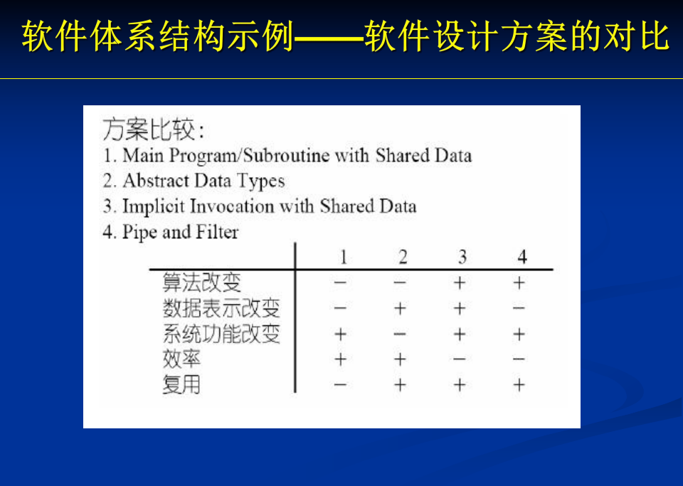



· 针对各指标为每种方案打分

 为每种方案计算总分

 必须明白：这种比较方法的主观性和特殊

 体系结构方案对比表

 选择对比的指标

 设定各指标的优先权重

性



|  |  |  |  |  |  |
| --- | --- | --- | --- | --- | --- |
|  |  |  |  |  | Filter |
| Easytochnnge  lgorithm |  |  | 2 | 4 |  |
| Easytochnnge    representation | 4 |  |  | 2 |  |
| Easytochange  function | 3 | 4 |  | 4 |  |
| Good  performnnce | 3 |  | 4 | 2 | 2 |
|  |  |  | 4 | 2 |  |



 软件设计：

 实用软件工程 (第二版) ，郑人杰、殷人昆、

陶永雷编著，猜华大学出版社

. 《系统分析与设计》 (systerngAnlysi3nd

Designinachangingworldl) John7.

机械工业出版社 



 软件体系结构：

 《软件体系结构—理论与实践》 ，冯冲，江

贺，冯静芳，人民邮电出版社

 《面向模式的软件体系结构，卷一：模式系统》

(pattern-orientedsoftwreArchitectureg

yolune1:Asystemofpatterns) Fran

Buschnann,RegineMeuniet,Hanskohnert,

peersomnerlad,1Michae1sal，机械工业出版

社